SECRETARIA DE INFRAESTRUCTURA, COMUNICACIONES Y TRANSPORTES

NORMA Oficial Mexicana de Emergencia NOM-EM-001-SADER-SE-ARTF-2022, Seguridad alimentaria-Servicios de transporte ferroviario-Especificaciones del servicio y requerimientos de información.

NORMA OFICIAL MEXICANA DE EMERGENCIA, NOM-EM-001-SADER-SE-ARTF-2022, SEGURIDAD ALIMENTARIA-SERVICIOS DE TRANSPORTE FERROVIARIO-ESPECIFICACIONES DEL SERVICIO Y REQUERIMIENTOS DE INFORMACIÓN.
Dr. David Camacho Alcocer, Titular de la Agencia Reguladora del Transporte Ferroviario y Presidente del Comité Consultivo Nacional de Normalización de Transporte Ferroviario (CCNN-TF); Lic. Eduardo Montemayor Treviño, Director General de Normas de la Secretaría de Economía y Presidente del Comité Consultivo Nacional de Normalización de la Secretaría de Economía (CCONNSE); Lic. José Eduardo Espinosa de los Monteros Aviña, Director General de Normalización Agroalimentaria de la Secretaría de Agricultura y Desarrollo Rural y Presidente del Comité Consultivo Nacional de Normalización Agroalimentaria (CCNNAA); con fundamento en los artículos, 1, 4, 25, 26, 27 y 28 de la Constitución Política de los Estados Unidos Mexicanos; 17, 34, fracciones II, XIII y XXXIII, 35 fracciones IV, XVIII y XXIV, así como 36 fracciones I, VII, VIII y XXVII de la Ley Orgánica de la Administración Pública Federal; 4 de la Ley Federal de Procedimiento Administrativo; 3, fracciones VII, VIII, IX, 4, fracción XVI, 10, fracciones IV, VI, VII, XIII y XV, 31, 34 y 35 último párrafo, de la Ley de Infraestructura de la Calidad; 6 Bis fracciones I, XVIII y XIX de la Ley Reglamentaria del Servicio Ferroviario; 19 fracción VIII de la Ley Federal de Protección al Consumidor; 5, 6 y Capítulo XVII de la Ley de Desarrollo Rural Sustentable; 1, 2, 6, 7, fracciones XIII, XIV, XVIII, XIX, XX, XXI, 19 fracción I incisos e), g), l), m) y V, 22, 31, 32, 33, 34, 35, 36, 37 bis, 47-A, 48, 49, 50, 51, 52, 53, 54 fracciones I y III, 55, 56, 57 y 60 de la Ley Federal de Sanidad Vegetal; 6, 35, 19, 22, 91, 95 y 99 de la Ley Federal de Sanidad Animal, 2, fracción IV, 8, fracción VII y 13, fracción IV de la Ley General de Pesca y Acuacultura Sustentables; 40 del Reglamento Interior de la Secretaría de Comunicaciones y Transportes; 36 fracciones I, II, IV, IX y X del Reglamento Interior de la Secretaría de Economía; 21 fracciones I, II, X del Reglamento Interior de la Secretaría de Agricultura y Desarrollo Rural; Segundo fracciones II y III y Tercero fracción XV del Decreto por el que se crea la Agencia Reguladora del Transporte Ferroviario, como un órgano desconcentrado de la Secretaría de Comunicaciones y Transportes; 3, Autosuficiencia alimentaria y rescate del campo del Plan Nacional de Desarrollo 2019-2024; Objetivo 1, numerales 6, 7, 8 y 9 del Programa Sectorial de Agricultura y Desarrollo Rural 2020-2024; y
CONSIDERANDO
I. Que la seguridad alimentaria es una exigencia derivada de la Constitución Política de los Estados Unidos Mexicanos, al establecer en su artículo 4o. que toda persona tiene derecho a la alimentación nutritiva, suficiente y de calidad siendo el Estado el responsable de garantizarlo.
II. Que el gobierno mexicano para atender y garantizar la seguridad alimentaria en el país por medio del Programa Institucional 2020-2024 de Seguridad Alimentaria Mexicana (SEGALMEX) procura la cadena alimentaria en su producción, procesamiento, distribución, almacenamiento, transporte y la manipulación de un alimento y sus ingredientes, desde la producción primaria hasta el consumo.
III. Que la Ley de Infraestructura de la Calidad publicada en el Diario Oficial de la Federación el 1 de julio de 2020 establece en su artículo 10 fracción IV que la Seguridad Alimentaria es un Objetivo Legítimo de Interés Público, así como la protección del derecho a la información en su fracción XIII; por lo tanto, es obligación del gobierno mexicano salvaguardarlo.
IV. Que la Organización de las Naciones Unidas para la Alimentación y la Agricultura (FAO, por sus siglas en inglés), establece que la Seguridad Alimentaria “a nivel de individuo, hogar, nación y global, se consigue cuando todas las personas, en todo momento, tienen acceso físico y económico a suficiente alimento, seguro y nutritivo, para satisfacer sus necesidades alimenticias y sus preferencias, con el objeto de llevar una vida activa y sana” y que uno de los elementos básicos para tener Seguridad Alimentaria y Nutricional es la disponibilidad de alimentos a nivel local o nacional.
V. Que las etapas de distribución y almacenamiento de la seguridad alimentaria están conformadas por el sistema de almacenamiento y la red de transporte, con la posibilidad de transportarse de manera aérea, marítima y terrestre, donde los actores de la cadena alimentaria confían en que las prácticas de almacenamiento y transporte garantizan que sus productos lleguen de manera segura al destino final.
VI. Que en la seguridad alimentaria, el transporte ferroviario forma parte importante de su cadena, al almacenar y transportar los alimentos y sus insumos esenciales, en los cuales se deben garantizar prácticas equitativas para el comercio de alimentos asegurando su circulación y abasto.
VII. Que, en 2021 en México se consumieron 70.61 millones de toneladas de granos y oleaginosas observándose que el maíz y el trigo representan más del 50% de este volumen; proviniendo el 39.9% del maíz consumido y el 67.51% del trigo de importación. En la siguiente tabla se puede observar la referencia del consumo en el país de los principales granos y oleaginosas, así como la cantidad de éstos que provienen de importación y el porcentaje que representan de su consumo:
Producto | Consumo en México (millones de Toneladas) | Toneladas de importación (millones de Toneladas) | % de consumo en México de importación
Maíz | 45.11 | 18 | 39.90
Trigo | 7.91 | 5.34 | 67.51
Soya | 6.22 | 5.94 | 95.50
Sorgo | 4.46 | 0.21 | 4.71
Arroz | 1.14 | 0.89 | 78.07
Frijol | 1.28 | 0.2 | 15.63
Avena | 0.29 | 0.19 | 65.52
Total | 66.41 | 30.77 | 46.33
Fuente: Consejo Nacional para el Abasto de Granos y Oleaginosas (CONAGO), con datos del informe de SADER/SIAP, SAT-Aduanas.
VIII. Durante el año 2021 se transportó en tren el 89.5% de la soya, el 57.8% del arroz, el 69.5% del trigo, el 47% de la avena, el 11% del frijol y el 36.7% del maíz que se consumen en México. Por lo que el ferrocarril tiene una participación del 43.2% del transporte terrestre de dichos productos e insumos esenciales para la producción de alimentos. Tal y como se muestra en la siguiente tabla:
Producto | Participación  Ferrocarril | Toneladas transportadas
Maíz | 36.7% | 16,575,708
Trigo | 69.5% | 5,496,115
Soya | 89.5% | 5,569,976
Sorgo | 2.8% | 126,539
Arroz | 57.8% | 659,246
Frijol | 11.0% | 141,068
Avena | 47.0% | 136,231
Total | 43.2% | 28,704,882
Fuente: Consejo Nacional para el Abasto de Granos y Oleaginosas (CONAGO), Agencia Reguladora del Transporte Ferroviario (ARTF).
IX. Que la FAO, por medio del Artículo “Nutrición Humana en el Mundo en Desarrollo” publicado en la ciudad de Roma en el año 2002, recomendó que en relación a las medidas de política relacionadas con el suministro de alimentos se encuentran aquellas con el acceso a los fertilizantes y otros insumos agrícolas, para mejorar la producción y productividad del campo mexicano, y que éstos también se transportan por ferrocarril.
X. Que dado que el costo de transporte de los productos, materias primas e insumos alimenticios desde su origen hasta su destino final, se advierte que los costos logísticos inciden directamente en el precio final de éstos y dado que uno de los insumos principales del transporte terrestre es el combustible (diésel y gasolinas), es importante regular su transporte con el objetivo de facilitar el abasto y el acceso a la población, así como garantizar el mejor precio de los productos alimenticios.
XI. Que para la correcta implementación de la seguridad alimentaria como objetivo legítimo de interés público es necesaria la formulación de directrices mediante el establecimiento de leyes, reglamentos, normas y buenas prácticas aceptadas en las cuales intervienen gobierno, industria, comerciantes, transportistas, organismos de investigación, instituciones académicas y educativas y consumidores o usuarios.
XII. Que la seguridad alimentaria se ha visto afectada derivada de las situaciones sanitarias, climáticas y bélicas que se han suscitado a nivel mundial y que ponen en riesgo el acceso físico y económico a suficiente alimento, seguro y nutritivo, para satisfacer las necesidades alimenticias de los habitantes del territorio nacional.
XIII. Lo anterior señalado se basa en que el 23 de marzo de 2020, se publicó en el Diario Oficial de la Federación (DOF) el Acuerdo por el que el Consejo de Salubridad General reconoce la epidemia de enfermedad por el virus SARS-CoV2 (COVID-19) en México, como una enfermedad grave de atención prioritaria, así como se establecen las actividades de preparación y respuesta ante dicha epidemia la cual causó afectaciones económicas durante 2020 y 2021;
XIV. Que derivado de la crisis sanitaria causada por el SARS-CoV2 las toneladas-kilómetro transportadas vía ferrocarril en el año 2020 mostraron un retroceso respecto del año 2019 equivalente a 2,825.7 millones de toneladas-kilómetro; en tanto las toneladas del tráfico internacional mostraron un retroceso del 4.6% al pasar de 88.29 millones en 2019 a 84.22 millones en 2020 conforme a los datos del Instituto Mexicano del Transporte (IMT).
XV. Que conforme a lo dispuesto por el artículo 28, párrafos cuarto y quinto de la Constitución Política de los Estados Unidos Mexicanos, los ferrocarriles son un área prioritaria para el desarrollo nacional y en términos de su artículo 25, el Estado, al ejercer en ella su rectoría, protegerá la seguridad y la soberanía de la Nación por lo que al otorgar concesiones o permisos mantendrá o establecerá el dominio de las respectivas vías de comunicación de acuerdo con las leyes de la materia.
XVI. Por otra parte, la seguridad alimentaria se ve afectada por el déficit de acceso a los alimentos de la canasta básica de la población como consecuencia de la inflación que causa los conflictos geopolíticos en el este de Europa, para lo cual la Organización de las Naciones Unidas para la Alimentación y la Agricultura (FAO) ha estudiado sus efectos en el mercado y ha manifestado que derivado del conflicto bélico se pueden ver incrementos en los precios de los productos alimentarios en todo el mundo, ya que Rusia y Ucrania se surten aproximadamente el 30% de las exportaciones mundiales de trigo, el 14% de cebada, el 18% de maíz y el 55% de aceite de girasol.
XVII. Que, es obligación del Estado Mexicano conforme al artículo 1° en relación con los artículos 4° y 27 fracción XX de la Constitución Política de los Estados Unidos Mexicanos, garantizar la protección de los derechos constitucionales, entre los cuales se reconoce la seguridad alimentaria, misma que se encuentra tutelada por la Ley de Infraestructura de la Calidad en la cual se reconoce como un objetivo legítimo de interés público; es así que el estado requiere tomar acciones que eviten daños inminentes, o bien atenúen o eliminen los existentes a la seguridad alimentaria por medio de la implementación de una política pública integral con diversos instrumentos jurídicos entre los cuales se plantea la emisión de la presente Norma Oficial Mexicana de Emergencia.
XVIII. Que de conformidad con datos del CONEVAL en la “Evaluación mensual del valor monetario de la línea de pobreza extrema por ingresos en términos de la canasta alimentaria”, cada persona debe pagar en la actualidad un aproximado de 11% más por sus alimentos de lo que pagaba hace un año; mientras que, para el mismo periodo, la inflación acumulada se ha situado en el 7.65%
XIX. Que, por lo anterior, el 4 de mayo de 2022 se presentó el Paquete Contra la Inflación y la Carestía (PACIC) el cual contempla no incrementar tarifas ferroviarias ni de contraprestación por interconexión por 6 meses para el transporte de alimentos, fertilizantes e hidrocarburos. Esto a fin de evitar o contrarrestar el alza de precios en relación con artículos de primera necesidad o de consumo necesario, como lo son los alimentos;
XX. Que dentro de las políticas públicas se emitió el 3 de febrero de 2022 por la Secretaría de Economía el "Plan de Reactivación Económica de 2022", con el objetivo de fortalecer las actividades económicas prioritarias para el país, entre los cuales se encuentran el sector agroalimentario y el sector de transportes y que se integra por cuatro ejes: mercado interno y empleo; sectores y regiones; fomento a la inversión; comercio internacional y competitividad.
XXI. Siendo necesario para el Gobierno Federal atender la seguridad alimentaria y la reactivación económica mediante políticas públicas integrales; se determina que una medida consiste en establecer directrices para la protección de la seguridad alimentaria, el derecho a la información y las prácticas comerciales con el fin de regular el servicio de transporte ferroviario.
XXII. Que la Agencia Reguladora del Transporte Ferroviario es competente para regular el transporte ferroviario; la Secretaría de Economía es competente para regular prácticas comerciales e información comercial; la Secretaría de Agricultura y Desarrollo Rural es competente para velar por la seguridad alimentaria y la autosuficiencia, así como de regular, administrar y fomentar las actividades de almacenamiento, manejo y resguardo de productos agropecuarios y pesqueros.
XXIII. Que, por lo anteriormente expuesto, se expide la siguiente Norma Oficial Mexicana de Emergencia, NOM-EM-001-SADER-SE-ARTF-2022, Seguridad alimentaria-Servicios de transporte ferroviario-Especificaciones del servicio y requerimientos de información, a fin de regular las actividades relacionadas a la seguridad alimentaria en lo que refiere a la prestación del servicio, transporte y almacenamiento de productos alimenticios por ferrocarril.
Ciudad de México, a 12 de agosto de 2022.- Titular de la Agencia Reguladora del Transporte Ferroviario y Presidente del Comité Consultivo Nacional de Normalización de Transporte Ferroviario, Dr. David Camacho Alcocer.- Rúbrica.- Director General de Normas de la Secretaría de Economía y Presidente del Comité Consultivo Nacional de Normalización de la Secretaría de Economía, Lic. Eduardo Montemayor Treviño.- Rúbrica.- Director General de Normalización Agroalimentaria de la Secretaría de Agricultura y Desarrollo Rural y Presidente del Comité Consultivo Nacional de Normalización Agroalimentaria, Lic. José Eduardo Espinosa de los Monteros Aviña.- Rúbrica.

NORMA OFICIAL MEXICANA DE EMERGENCIA NOM-EM-001-SADER-SE-ARTF-2022, SEGURIDAD ALIMENTARIA-SERVICIOS DE TRANSPORTE FERROVIARIO-ESPECIFICACIONES DEL SERVICIO Y REQUERIMIENTOS DE INFORMACIÓN
PREFACIO
En la elaboración de la presente Norma Oficial Mexicana de Emergencia participó la autoridad normalizadora siguiente:
- Secretaría de Agricultura y Desarrollo Rural
- Secretaría de Economía
- Agencia Reguladora del Transporte Ferroviario (ARTF).
ÍNDICE DE CONTENIDO
PREFACIO
Introducción.
1. Objetivo, campo de aplicación y objetivos legítimos de interés público
2. Referencias Normativas
3. Términos, definiciones y términos abreviados
4. Condiciones para el transporte de alimentos, animales y vegetales
5. Requisitos para la prestación del servicio de transporte ferroviario
6. Indicadores estadísticos operativos
7. Procedimiento para el registro de las tarifas máximas
8. Memoria de cálculo de la tarifa máxima de flete
9. Procedimiento de Evaluación de la Conformidad
10. Verificación
11. Vigilancia
12. Concordancia con Normas Internacionales
Apéndice A (Normativo) Indicadores semanales
Apéndice B (Normativo) Formatos de indicadores
Apéndice C (Normativo) Formato de requerimiento de Información
Apéndice D (Normativo) Metodología para el cálculo de la tarifa máxima de flete, basada en costos y una utilidad razonable
Apéndice E (Normativo) Formatos para el registro de tarifas
13. Bibliografía
TRANSITORIOS
Introducción.
El concepto de Seguridad Alimentaria surge en la década de los 70s, basado en la producción y disponibilidad alimentaria a nivel global y nacional. En los años 80s se añadió la idea del acceso, tanto económico como físico; en la década de los 90s se llegó al concepto actual que incorpora la inocuidad y las preferencias culturales y se reafirma la Seguridad Alimentaria como un derecho humano de rango constitucional.
La reforma constitucional de Derechos Humanos, publicada en el Diario Oficial de la Federación el 10 de junio de 2011, constituye un cambio en el modo de entender las relaciones entre las autoridades y la sociedad, al obligar a las autoridades a promover, respetar, proteger y garantizar los derechos humanos, colocando a la persona como el fin de todas las acciones del gobierno, de conformidad con los principios de universalidad, interdependencia, indivisibilidad y progresividad. En consecuencia, el estado debe generar las políticas públicas necesarias para garantizar la seguridad alimentaria tomando en consideración sus elementos básicos.
Los elementos básicos para aspirar a una tutela efectiva en materia de Seguridad Alimentaria son los siguientes:
- Disponibilidad de alimentos a nivel local o nacional.
- Estabilidad, es decir tener control en los procesos cíclicos de los cultivos, así como contar con silos y almacenes para contingencias en épocas de déficit alimenticio.
- Acceso y manejo sobre los medios de producción como la tierra, agua, insumos, tecnología, conocimiento y a los alimentos disponibles en el mercado.
- Consumo y utilización biológica, existencia, inocuidad de los alimentos, dignidad y condiciones higiénicas, así como el transporte y distribución equitativa de éstos dentro de los hogares.
El Estado mexicano cuenta con una política agroalimentaria de autosuficiencia y seguridad alimentaria como base de un nuevo sistema agroalimentario y nutricional justo, saludable y sustentable, a través del incremento de la producción y la productividad de cultivos y productos sanos e inocuos; el uso responsable del suelo y el agua y la inclusión de sectores históricamente excluidos.
Al reconocerse como un derecho en la constitución, en la Ley de Desarrollo Rural Sustentable, en su artículo 5° se indica que el Estado, a través del Gobierno Federal y en coordinación con los gobiernos de las entidades federativas y municipales, serán los encargados de impulsar políticas, acciones y programas en el medio rural nacional que serán considerados prioritarios para el desarrollo del país y que estarán orientados a los siguientes objetivos:
I. Promover y favorecer el bienestar social y económico de los productores, de sus comunidades, de los trabajadores del campo y, en general, de los agentes de la sociedad rural con la participación de organizaciones o asociaciones, especialmente la de aquellas que estén integradas por sujetos que formen parte de los grupos vulnerables…, mediante la diversificación y la generación de empleo, incluyendo el no agropecuario en el medio rural, así como el incremento del ingreso;
II. Corregir disparidades de desarrollo regional a través de la atención diferenciada a las regiones de mayor rezago, mediante una acción integral del Estado que impulse su transformación y la reconversión productiva y económica, con un enfoque productivo de desarrollo rural sustentable;
III. Contribuir a la soberanía y seguridad alimentaria de la nación mediante el impulso de la producción agropecuaria del país.
Por lo anterior, conforme las facultadas conferidas en el Reglamento Interior de la Secretaría de Agricultura y Desarrollo Rural, es competencia de dicha Autoridad Normalizadora la producción orgánica, de organismos genéticamente modificados, sanidad e inocuidad agroalimentaria, acuícola, pesquera, animal y vegetal; así como la seguridad alimentaria.
Además, al ser la seguridad alimentaria un derecho humano reconocido en los artículos 1o y 4o. de la Constitución Política de los Estados Unidos Mexicanos, así como en diversos tratados internacionales en materia de derechos humanos que al haber sido firmados por el Estado mexicano, aprobados por el Senado de la República, y promulgados mediante Decreto publicado en el Diario Oficial de la Federación, se consideran Ley Suprema de toda la Unión; esto de conformidad con lo establecido por los artículos 76 fracción I y 133 de la Constitución Política de los Estados Unidos Mexicanos, así como el artículo 4o de la Ley Sobre la Celebración de Tratados y artículo 237 del Reglamento del Senado de la República. A continuación, se detalla el tratado internacional, artículo que reconoce el derecho en cuestión, así como la fecha de su aprobación por el Senado de la República y publicación en el Diario Oficial de la Federación:
Nombre de tratado internacional | Artículo que reconoce el derecho en cuestión | Fecha de suscripción por el Estado Mexicano | Fecha de aprobación del Senado | Fecha de publicación (promulgación) en el Diario Oficial de la Federación | Fecha de entrada en vigor
Carta de la Organización de los Estados Americanos | Artículo 34, inciso d) y j) | 30 de abril de 1948 | 12 de noviembre de 1948 | 13 de enero de 1949 | 13 de diciembre de 1951
Pacto Internacional de Derechos Económicos, Sociales y Culturales | Artículo 11, numerales 1 y 2, inciso a) y b) | 16 de diciembre de 1966 | 18 de diciembre de 1980 | 12 de mayo de 1981 | 23 de junio de 1981
Convención sobre la Eliminación de Todas las Formas de Discriminación contra la Mujer | Artículo 12 numeral 2 | 17 de julio de 1980 | 18 de diciembre de 1980 | 12 de mayo de 1981 | 3 de septiembre de 1981
Protocolo Adicional a la Convención Americana sobre Derechos Humanos en Materia de Derechos Económicos, Sociales y Culturales “Protocolo de San Salvador” | Artículos 12, numerales 1 y 2; 15, numerales 1 y 3, inciso b); 17, inciso a) | 17 de noviembre de 1988 | 12 de diciembre de 1995 | 1 de septiembre de 1998 | 16 de noviembre de 1999
Convención sobre los Derechos de los Niños | Artículo 24, incisos c) y e) | 26 de enero de 1990 | 19 de junio de 1990 | 25 de enero de 1991 | 2 de septiembre de 1990
Convención sobre los Derechos de las Personas con Discapacidad | Artículos 25 y 28 | 30 de marzo de 2007 | 27 de septiembre de 2007 | 2 de mayo de 2008 | 3 de mayo de 2008

Sin que deban pasar desadvertidos los instrumentos adicionales en los que ha participado el Estado Mexicano y observaciones de organismos internacionales con relación al derecho a la alimentación y seguridad alimentaria, siendo éstos los siguientes:
a) Declaración Americana de los Derechos y Deberes del Hombre, signada el 2 de mayo de 1948, artículo XI;
b) Declaración Universal de los Derechos Humanos, signada el 10 de diciembre de 1948, artículo 25, numeral I;
c) Declaración sobre el Progreso y el Desarrollo en lo Social, signada el 11 de diciembre de 1969, artículo 18, incisos a), b) y c);
d) Declaración Universal sobre la Erradicación del Hambre y la Malnutrición, signada el 17 de noviembre de 1974, artículo 1:
e) Declaración sobre el Derecho al Desarrollo, signada el 4 de diciembre de 1986, artículo 8, numeral 1;
f) Declaración de Roma sobre la Seguridad Alimentaria Mundial, celebrada del 13 al 17 de noviembre de 1996; y
g) Directrices voluntarias en apoyo de la realización progresiva del derecho a una alimentación adecuada en el contexto de la seguridad alimentaria nacional FAO, signadas el 23 de noviembre de 2004.
h) Observación General N° 12 adoptada por el Comité de Derechos Económicos, Sociales y Culturales-Consejo de Derechos Humanos, Aprobado por el Comité de Derechos Económicos, Sociales y Culturales de la ONU el 12 de mayo de 1999
Adicionalmente, el Plan Nacional de Desarrollo 2019-2024 (PND), establece en el apartado Autosuficiencia alimentaria y rescate del campo, que el sector agrario ha sido uno de los más devastados por las políticas neoliberales. A partir de 1988 se destruyeron mecanismos que resultaban fundamentales para el desarrollo agrario, se orientó el apoyo público a la manipulación electoral y se propició el vaciamiento poblacional del agro. Las comunidades indígenas, que han vivido desde hace siglos la opresión, el saqueo y la discriminación, padecieron con particular intensidad esta ofensiva. Las políticas oficiales han favorecido la implantación de las agroindustrias y los megaproyectos y han condenado al abandono a comuneros, ejidatarios y pequeños propietarios. Ello no sólo ha resultado desastroso para los propios campesinos sino para el resto del país: actualmente México importa casi la mitad de los alimentos que consume, así como la mayor parte de los insumos, maquinaria, equipo y combustibles para la agricultura.
El Programa Sectorial de Agricultura y Desarrollo Rural 2020-2024 es un programa derivado del PND, emitido con apego al marco constitucional y legal, que contribuye a garantizar el derecho a una alimentación nutritiva, suficiente y de calidad, establecido en el artículo 4o. constitucional, y a que se avance en poner fin al hambre, lograr la seguridad alimentaria y la mejora de la nutrición y promover la agricultura sostenible, fines contemplados en el Objetivo de Desarrollo Sostenible 2 de la Agenda 2030 aprobada por la Organización de las Naciones Unidas, cuya ejecución y seguimiento es a cargo de la SADER.
La política agropecuaria, acuícola y pesquera de la cuarta transformación, implica la transición para fomentar la producción sustentable del sector agropecuario, pesquero y acuícola es un mandato ético y moral de la cuarta transformación, para promover decididamente las cadenas de comercialización, la acción local, la integración de las energías renovables, el extensionismo, la innovación y la capacitación para la sustentabilidad y la alimentación saludable.
Derivado de la crisis sanitaria ocasionada por el virus del SARS-CoV2 (COVID-19) a nivel global, en México las actividades económicas se vieron reducidas significativamente como consecuencia de las medidas de aislamiento y confinamiento de las personas ocasionando la reducción de ingresos económicos entre las poblaciones en situación de vulnerabilidad. Asimismo, hubo un impacto negativo en las cadenas de suministro y distribución de los bienes, productos, procesos y servicios en general y en particular en el sector alimentario.
Lo anterior, se ha visto agudizado por el impacto la situación geopolítica actual, que añade riesgos a la seguridad alimentaria en zonas estratégicas del país y podría orillar a millones de personas hacia una inseguridad alimentaria severa debido al incremento de los precios en granos, fertilizantes y energéticos que afectarán a la industria agroalimentaria y del transporte en general.
En este sentido, incluso la Organización de las Naciones Unidas para la Alimentación y la Agricultura (FAO) ha manifestado que derivado del conflicto bélico actual se han incrementado los precios de los productos alimentarios en todo el mundo, alcanzando en marzo de 2022, el máximo histórico del índice de precios de los alimentos ubicándose en 159.7. De acuerdo con la FAO, en 2021 las exportaciones de trigo de la Federación de Rusia y Ucrania representaron alrededor del 30 % del mercado mundial, Ucrania fue el cuarto mayor exportador de maíz del mundo y la Federación Rusa fue un exportador calve de fertilizantes.
De acuerdo con el Banco Mundial:
a) Los precios de los alimentos han aumentado bruscamente debido a los elevados costos de los insumos que, combinados con los altos costos del transporte y las interrupciones del comercio provocadas por los conflictos bélicos actuales, están aumentando el costo de las importaciones.
b) Al 1 de junio de 2022, el índice de precios agrícolas había disminuido en un 5 % en las últimas dos semanas, pero seguía siendo un 40 % más elevado que el nivel de enero de 2021. Los precios del maíz y el trigo eran un 42 % y un 60 % más altos, respectivamente, que los de enero de 2021.
c) Se prevé que la inflación de los precios internos de los alimentos se mantendrá debido a precios elevados sostenidos en los próximos tres años; se proyecta que los precios mundiales de los alimentos, los combustibles y los fertilizantes serán marcadamente más altos en 2022.
d) Entre enero y abril de 2022, casi el 90 % de los mercados emergentes y las economías en desarrollo experimentaron una inflación de precios de los alimentos superior al 5 %, y muchos experimentaron una inflación de dos dígitos. En el 70 % de los países, la inflación de los precios de los alimentos superó la inflación general.
Para alcanzar la seguridad alimentaria de la población mexicana, se requiere un rediseño de política, estrategias tanto productivas como sociales y refuerzo a los mecanismos de gobernanza institucional.
Para la Secretaría de Agricultura y Desarrollo Rural, la Seguridad Alimentaria, se basa en el aumento de la productividad y producción en el campo mexicano, que permitan proveer alimentos a menor precio al consumidor. Para ello, se requiere que los insumos lleguen a menor precio al productor, y los alimentos a menor precio al consumidor. Para tal fin, es fundamental disminuir los costos en la producción y distribución de alimentos.
Adicional a lo anterior, la inflación se ha ubicado por encima del 7% en el 2022 haciendo que los precios de diversos productos de primera necesidad y de la canasta básica se eleven, lo que ha obligado a que el Gobierno Federal considere en el “Paquete Contra la Inflación y la Carestía (PACIC)” estabilizar las tarifas de transporte ferroviario por 6 meses para el transporte de alimentos, fertilizantes e hidrocarburos.
Por otra parte, la caída en la actividad económica, tuvo como consecuencia que se transportara menos productos por ferrocarril y que se afecte la seguridad alimentaria creando déficits en las etapas de transporte, distribución y almacenamiento de los alimentos, aunado a los efectos en los últimos puntos de la cadena de distribución, como en las etapas de comercialización y consumo para los cuales la seguridad alimentaria también abarca su tutela; haciendo necesario regular las prácticas comerciales de toda la cadena de suministros de alimentos que incluye la información que llega al consumidor o usuario final.
Sería limitativo aumentar la productividad y la producción, si ello no se refleja en la disminución de los precios al consumidor. Para la Secretaría de Agricultura y Desarrollo Rural es estratégico que los servicios utilizados en la cadena de producción y distribución de insumos y alimentos, como es de manera preponderante el transporte ferroviario, se eficienticen y reduzcan sus costos, y con ello el consumidor tenga acceso a alimentos a menores precios.
El ferrocarril es uno de los modos más importantes de las cadenas logísticas, representa el 26.4% del mercado de transporte terrestre mexicano de todo el conjunto de mercancías y materias primas, pero al analizar el caso particular de productos. En 2021, el consumo nacional de granos y oleaginosas (maíz, trigo, soya, sorgo, arroz, cebada, frijol, avena, etc.). fue de 70.61 millones de toneladas, de las cuales el ferrocarril participó aproximadamente con el 50% del transporte terrestre de dichos productos e insumos esenciales para la producción de alimentos.
Esto obliga a que el Gobierno Federal considere el establecimiento de diversas políticas públicas, entre las cuales se encuentra la presente Norma Oficial Mexicana de Emergencia, a fin de regular el servicio y la información comercial de los servicios de transporte ferroviario para garantizar la cadena alimentaria, la cual incluye entre otras cosas, el suministro de alimentos por medio de su distribución, transporte y almacenamiento con el objeto de procurar la seguridad alimentaria de la población.
Por lo anterior, esta Norma Oficial Mexicana de Emergencia busca evitar un daño a la seguridad alimentaria del país para garantizar la disponibilidad de alimentos a nivel local y nacional, así como la distribución equitativa de estos dentro de los hogares mexicanos mediante el establecimiento de prácticas comerciales y la información comercial a fin de proteger el derecho constitucional establecido en el artículo 4 que garantiza que toda persona tiene derecho a la alimentación nutritiva, suficiente y de calidad así como lo establecido en el artículo 6 que garantiza el derecho a la información, siendo el Estado el responsable de garantizarlo.
1. Objetivo, campo de aplicación y objetivos legítimos de interés público
1.1. Objetivo
La presente Norma Oficial Mexicana de Emergencia tiene como objetivo regular la operación, el transporte y almacenamiento, para la distribución de alimentos a fin de garantizar la seguridad alimentaria mediante las especificaciones del servicio de transporte ferroviario en sus prácticas de guarda o conservación, manejo, control, distribución o comercialización, condiciones sanitarias y características operativas o comerciales y requerimientos de información.
Para efectos de lo anterior se consideran los productos, materias primas e insumos necesarios para los productos que componen los alimentos necesarios para asegurar la seguridad alimentaria incluyendo las gasolinas, el diésel y los fertilizantes.
1.2. Campo de aplicación
La presente Norma Oficial Mexicana de Emergencia aplica a los concesionarios y asignatarios dentro del territorio de los Estados Unidos Mexicanos que presten servicios de transporte de carga y transporte mixto de alimentos, hidrocarburos, fertilizantes y sus materias primas e insumos.
1.3. Objetivos legítimos
Los objetivos legítimos de interés público que persigue la presente Norma Oficial Mexicana de Emergencia son:
- La seguridad alimentaria
- La protección del derecho a la información
2. Referencias Normativas
Los siguientes documentos referidos o los que le sustituyan, son indispensables para la aplicación de esta Norma Oficial Mexicana de Emergencia.
2.1. NOM-055-SEMARNAT-2003 | Que establece los requisitos que deben reunir los sitios que se destinarán para un confinamiento controlado de residuos peligrosos previamente estabilizados. Publicada en el Diario Oficial de la Federación el 3 de noviembre de 2004.
2.2. NOM-057-SEMARNAT-1993 | Que establece los requisitos que deben observarse en el diseño, construcción y operación de celdas de un confinamiento controlado para residuos peligrosos. Publicada en el Diario Oficial de la Federación el 22 de octubre de 1993.
2.3. NOM-087-SEMARNAT-SSA1-2002 | Protección ambiental-Salud ambiental-Residuos peligrosos biológico-infecciosos-Clasificación y especificaciones de manejo. Publicada en el Diario Oficial de la Federación el 17 de febrero de 2003.
2.4. NOM-001-SAGARPA/SCFI-2016 | Prácticas comerciales-Especificaciones sobre el almacenamiento, guarda, conservación, manejo y control de bienes o mercancías bajo custodia de los almacenes generales de depósito. Incluyendo productos agropecuarios y pesqueros. Publicada en el Diario Oficial de la Federación el 16 de noviembre de 2017.
2.5. NOM-004-ARTF-2020 | Sistema ferroviario-Seguridad-Notificación de siniestros-Metodología. Publicada en el Diario Oficial de la Federación el 25 de noviembre de 2020.

3. Términos, definiciones y términos abreviados
Para los propósitos de esta Norma Oficial Mexicana, se aplican los términos y definiciones dados en la Ley Federal de Protección al Consumidor, la Ley Reglamentaria del Servicio Ferroviario, en la Ley de Sanidad Animal, en la Ley de Sanidad Vegetal, en la Ley de Infraestructura de la Calidad, en el Reglamento del Servicio Ferroviario, en el Reglamento de la Ley Federal Sobre Metrología y Normalización o él que lo sustituya y los siguientes:
3.1. activos
Representan los bienes, derechos y otros recursos controlados económicamente por la empresa.
3.2. Agencia (ARTF)
Agencia Reguladora del Transporte Ferroviario.
3.3. alimento
Sustancia destinada al consumo humano para proporcionar apoyo nutricional de origen vegetal o animal ya sea vivo o no.
3.4. almacenamiento
Acción y efecto de almacenar, guardar y conservar; implica llevar un control físico y mantener resguardados los artículos inventariados, para proteger las mercancías de algún daño, defecto o robo en tanto el dueño disponga de ellos.
3.5. amortización
Disminución de valor en un bien a través del tiempo.
3.6. anticipo
A la cantidad de dinero que el consumidor o usuario entrega al proveedor como adelanto del monto total a pagar por la prestación del servicio.
3.7. área de almacenamiento
Conjunto de espacios en donde se almacenan productos agropecuarios y pesqueros, tales como carro, bodegas, silos, patios, entre otros.
3.8. benchmarking
Proceso sistemático para evaluación comparativa de servicios.
3.9. cadena alimentaria
Secuencia de etapas en la producción, procesamiento, distribución, transporte, almacenamiento, y manipulación de un alimento y sus ingredientes, desde la producción primaria hasta el consumo.
3.10. Carne
A la estructura muscular estriada esquelética, acompañada o no de tejido conectivo, hueso y grasa, además de fibras nerviosas, vasos linfáticos y sanguíneos; proveniente de los animales para abasto, que no ha sido sometida a ningún proceso que modifique de modo irreversible sus características sensoriales y fisicoquímicas; se incluyen las refrigeradas y congeladas.
3.11. CCPP
Costo de Capital Promedio Ponderado.
3.12. consumidor (usuario)
Aquel que en términos del artículo 2 fracción I de la LFPC que disfruta, adquiere o contrata algún servicio de transporte ferroviario.
3.13. congelación
Al método físico que se efectúa por medio de equipo especial para lograr una reducción de la temperatura de los productos que garantice la solidificación del agua contenida en éstos. La congelación debe ser por debajo de menos 15°C. hasta menos 30°C. según el tipo de producto.
3.14. contaminación
A la presencia en un producto o materia prima, de microorganismos, hormonas, bacteriostáticos, sustancias químicas o radioactivas y materia extraña, en cantidades que rebasen los límites establecidos por la normatividad sanitaria vigente o que representen un riesgo para la salud del consumidor.
3.15. control de calidad
Es el conjunto de actividades necesarias para asegurar que los productos cumplan con las características requeridas para su consumo y/o uso.
3.16. costos de capital
Coste en el que incurre una empresa para financiar sus proyectos de inversión a través de los recursos financieros propios.
3.17. costos de capital accionario
Capital de las sociedades por acciones representativo del valor nominal del total de las acciones suscritas por los accionistas.
3.18. costos de capital promedio ponderado
Cálculo del costo de capital de una empresa en el que cada categoría de capital está ponderada proporcionalmente.
3.19. costos fijos
Costo invariable en un periodo de tiempo corto y que es independiente de la actividad productiva de la empresa.
3.20. costos totales promedio
Valor o costo total unitario del servicio.
3.21. costos variables
Gasto que fluctúa en proporción a la actividad generada por una empresa.
3.22. CR
Índice de Concentración.
3.23. depreciación económica
Pérdida de valor de un bien como consecuencia de su desgaste con el paso del tiempo.
3.24. diagnóstico
El proceso de revisión que lleva a cabo el proveedor, para determinar el estado que guarda el bien y su funcionamiento mecánico, eléctrico o electrónico u otras partes o componentes de dicho bien.
3.25. establecimiento
Al local comercial o espacio abierto en donde el proveedor ofrece servicios al consumidor o usuario.
3.26. factor de desvío
Es la relación entre la distancia en línea recta geográfica y la distancia real de recorrido ferroviario para transportarse entre ellas, entre un origen y destino, mientras el factor se acerque a la unidad, la red será más eficiente espacialmente. Funciona como un indicador para poder evaluar la eficiencia del transporte de mercancías, en los casos que no se cuente con información de tiempos de recorrido.
3.27. garantía
Es la obligación que asume el proveedor para proteger al consumidor o usuario durante un plazo determinado en contra de deficiencias derivadas del servicio prestado.
3.28. impuesto sobre la renta
Carga fiscal directa que se aplica a los ingresos obtenidos que incrementen el patrimonio, conforme a lo establecido en la Ley del Impuesto Sobre la Renta.
3.29. ISR
Impuesto Sobre la Renta.
3.30. índice de concentración
Índice que permite conocer la distribución en la producción de una industria a partir de su cuota de mercado.
3.31. Ley
Ley Reglamentaria del Servicio Ferroviario
3.32. LIC
Ley de Infraestructura de la Calidad
3.33. LFPC
Ley Federal de Protección al Consumidor
3.34. mercado
Conjunto de transacciones de procesos o intercambio de bienes o servicios entre individuos, que llegan a acuerdo entre el producto o servicio y el precio que se cobra por éste.
3.35. metodología
Serie de métodos y técnicas de rigor científico que se aplican durante un proceso de investigación para alcanzar un resultado válido.
3.36. modelo de costos
Representación teórica de un sistema de información contable integrado con métodos y procedimientos referidos al devengo de costos
3.37. modelo de valuación de activos financieros
Modelo utilizado para calcular la rentabilidad que un inversor debe exigir al realizar una inversión en un activo financiero, en función del riesgo asumido.
3.38. modelos top-down
Modelo de toma las decisiones partiendo de las variables más globales para ir descendiendo progresivamente hasta las más específicas.
3.39. NOM-EM
Norma Oficial Mexicana de Emergencia.
3.40. PEC
Procedimiento para la Evaluación de la Conformidad.
3.41. Procuraduría (PROFECO)
Procuraduría Federal de Protección al Consumidor
3.42. producto de la pesca
A cualquier producto para consumo humano, derivado en parte o su totalidad de los recursos de la flora y fauna acuáticas, sean peces, crustáceos, moluscos, equinodermos.
3.43. proveedor
A los Concesionarios y Asignatarios que en términos del artículo 2 fracción II de la LFPC que ofrecen servicios de transporte ferroviario.
3.44. prima de riesgo de mercado
Precio por unidad de riesgo que un agente económico asume al invertir en un activo financiero y no en un activo libre de riesgo.
3.45. refrigeración
Al método físico de conservación con el cual se mantiene la temperatura interna de un producto a máximo 4°C.
3.46. rendimiento
Rentabilidad obtenida en una inversión, normalmente medida en porcentaje sobre el capital invertido.
3.47. responsable de almacenamiento
Persona facultada y capacitada para operar y administrar el almacenamiento de los alimentos.
3.48. Reglamento
Reglamento del Servicio Ferroviario
3.49. RLFMN
Reglamento de la Ley Federal sobre Metrología y Normalización
3.50. seguridad alimentaria
Estado en el cual todas las personas gozan, en forma oportuna y permanente, de acceso físico, económico y social a los alimentos que necesitan, en cantidad y calidad, para su adecuado consumo y utilización biológica, garantizándoles un estado de bienestar general que coadyuve al logro de su desarrollo.
3.51. seguro
Contrato celebrado entre el proveedor y una compañía aseguradora, en el que ésta queda obligada mediante una prima a resarcir un daño por un siniestro previsto en el contrato. El contrato de seguro lo constituye la póliza en la que quedan contenidos los derechos y obligaciones de las partes.
3.52. servicio
Al transporte de los bienes por vía férrea, el arrastre o interconexión realizado por el proveedor.
3.53. SFM
Sistema Ferroviario Mexicano
3.54. sistemal
Suma de todos los tipos de tren (la velocidad sistemal es igual total de kilómetros recorridos por todos los tipos de tren dividido entre la suma total de horas operables de todos los tipos de tren).
3.55. tarifa
Precio unitario fijado para los servicios realizados.
3.56. tasa impositiva
Porcentaje que se aplica sobre la base imponible para el cálculo del respectivo impuesto por pagar.
3.57. tasa libre de riesgo
Rentabilidad que se obtiene al invertir en un activo que se considera que es cien por cien seguro.
3.58. toneladas-kilómetro de la ruta o distrito
Cantidad total de las toneladas de la carga transportada por la distancia recorrida de las mismas en toda la red concesionada.
3.59. toneladas-km brutas
Cantidad total de la suma de las toneladas de la carga transportada, la tara de los carros y del equipo tractivo (peso total de los trenes), por la distancia recorrida de las mismas, en toda la red concesionada.
3.60. transporte mixto
Al transporte de carga y pasajeros.
3.61. unidad logística
Unidad utilizada para transportar o almacenar alimentos, piensos, alimentos para animales y envases transportados y almacenados. Este término incluye, pero no está limitado, entre otros a, cajas, pallets, contenedores, recipientes y silos.
3.62. variables
Representación de un concepto económico que puede medirse o tomar diversos valores numéricos.
3.63. vida económica
Periodo durante el cual un activo tiene capacidad para producir rendimientos.
4. Condiciones para el transporte de alimentos, animales y vegetales
4.1. Condiciones generales del transporte
Los concesionarios y asignatarios deben demostrar que cumplen con lo siguiente:
a) Zona de carga, descarga y manejo de mercancías o productos, las cuales deben mantener la integridad de los alimentos, animales y vegetales además de cumplir con lo siguiente:
i. Se deben revisar los carros antes de cargar alimentos, animales y vegetales, con el fin de asegurar que se encuentren en adecuadas condiciones sanitarias.
ii. En el transporte de animales o vegetales se debe contar con el certificado sanitario o zoosanitario, según corresponda, y de acuerdo con la normatividad vigente.
iii. En el transporte de animales vivos, se debe procurar su bienestar, por lo que no entrañará maltrato, fatiga, inseguridad, condiciones no higiénicas, bebida o alimento.
iv. Cuando se transporten animales vivos se debe evitar el traslado en largas distancias sin periodos de descanso.
v. Las prácticas de descarga deben estar diseñadas para mantener la integridad de los alimentos, animales y vegetales.
b) Para casos de confección de mercancías o productos, su transporte, almacenamiento o manejo evitará su avería, descomposición o deterioro.
c) Espacios especiales en los carros y almacenes para el transporte y resguardo de productos inflamables, explosivos o susceptibles de impregnar, deteriorar, contaminar o cambiar en alguna forma las condiciones físicas o químicas del ambiente o de otras mercancías o productos. Dichos espacios deben dar cumplimiento a lo dispuesto por la NOM-055-SEMARNAT-2003, la NOM-057-SEMARNAT-1993 y la NOM-087-SEMARNAT-SSA1-2002.
d) Carros y almacenes adecuados que eviten el deterioro de las mercancías almacenadas.
e) Contar con luz y ventilación en los carros y almacenes cuando así lo requieran los productos y mercaderías.
f) Los carros y los recipientes en los cuales se transportan los alimentos, animales y vegetales, deben:
i. Estar fabricados con materiales inalterables, resistentes a la corrosión y debe permitir la fácil limpieza y desinfección.
ii. Su diseño debe ser hermético y tener aislamiento térmico revestido en su totalidad para reducir la absorción de calor en el caso de carros que transportan productos refrigerados o congelados.
iii. Se debe permitir la evacuación de las aguas de lavado, en caso de que la unidad de transporte tenga orificios para drenaje, éstos deben contar con un sistema de cerrado que lo aísle del exterior.
g) El transporte de productos pesqueros, productos cárnicos, granos y oleaginosas, aceites y grasas, conservación del ganado en pie y corrales se realizará conforme a lo indicado en la NOM-001-SAGARPA/SCFI-2016 en sus anexos técnicos como sigue:
i. Anexo Técnico 1. Especificaciones para el manejo, almacenamiento y conservación de productos pesqueros.
ii. Anexo Técnico 2. Especificaciones para el manejo, almacenamiento y conservación de productos cárnicos.
iii. Anexo Técnico 3. Especificaciones para el manejo, almacenamiento y conservación de granos y oleaginosas.
iv. Anexo Técnico 4. Especificaciones para el manejo, almacenamiento y conservación de aceites y grasas.
v. Anexo Técnico 5. Especificaciones para el manejo, almacenamiento y conservación de ganado en pie y corrales de recepción para cada especie.
h) Deben existir procedimientos para garantizar que todos los alimentos, animales o vegetales no conformes estén claramente identificados y, cuando sea necesario, segregados hasta que sean evaluados para su liberación o eliminación.
i) Los concesionarios y asignatarios deben definir un procedimiento para devoluciones y rechazos de clientes, incluido el manejo de alimentos cerca de las fechas de vencimiento.
4.2. Especificaciones para el transporte de alimentos que requieran refrigeración
Cuando los alimentos requieran refrigeración, los concesionarios y asignatarios deben demostrar que los carros y, en su caso, almacenes cumplen con:
a) Un suministro continuo de energía eléctrica y en su caso de respaldo cuando las condiciones de almacenaje así lo requieran.
b) Cuando los carros posean sistema de refrigeración o congelación, deben contar con un funcionamiento que garantice el mantenimiento de las temperaturas requeridas para la conservación de la carga, contando con indicadores y sistemas de registro.
c) Los productos que requieren temperatura de refrigeración o congelación (-18 ºC o menor) deben ser transportados asegurando dichas temperaturas hasta su destino final.
d) El vehículo deberá contar con un termómetro o dispositivo que muestre la temperatura. Se deben llevar registros de temperatura del carro durante el transporte.
e) La temperatura y/u otras condiciones (por ejemplo, filtración, humedad, microbiología del aire) son consideradas críticas por los concesionarios y asignatarios, por ello se debe establecer y monitorear un sistema de control.
f) El equipo utilizado para mantener las mercancías a temperaturas especificadas y otras condiciones deben calibrarse para su propósito.
4.3. Disposiciones Generales aplicables a productos agropecuarios
4.3.1. Programa de control de la higiene
En todo momento han de tenerse presentes los posibles efectos sobre la inocuidad e idoneidad de los productos de ciertos productos perecederos agropecuarios y pesqueros en la manipulación de los mismos. En particular se prestará atención a todos los puntos donde puede producirse contaminación durante el resguardo y traslado del producto, y se adoptarán medidas específicas para garantizar la inocuidad y sanidad.
El tipo de medidas de control y supervisión necesarias dependerá del producto almacenado y del tipo y tamaño del área de almacenamiento. Se aplicarán programas para:
a) Evitar la acumulación de residuos y detritos.
b) Proteger a los productos agropecuarios y pesqueros contra la contaminación.
c) Asegurar la eliminación higiénica de todos los materiales desechados.
d) Contar con precauciones de bioseguridad efectivas para eliminar o prevenir agentes patógenos en el ganado en pie.
e) Coadyuvar en la vigilancia de la higiene personal y la observancia de las normas sanitarias.
f) Coadyuvar en la vigilancia de la aplicación de los programas de limpieza y desinfección.
g) Coadyuvar en la vigilancia de la calidad e inocuidad de los suministros de agua y hielo.
4.3.2. Programa permanente de limpieza y desinfección
Se debe establecer un programa permanente de limpieza y desinfección para garantizar que todas las áreas de almacenamiento y transporte se limpien sistemáticamente y en forma apropiada.
Este programa se evaluará de nuevo cada vez que se produzcan modificaciones en las áreas de almacenamiento.
El programa incluirá, entre otras cosas, una política de “limpieza continua” y considerará que:
a) La limpieza, lavado y desinfección de equipos y utensilios, se hará en tal forma y con implementos o productos que no generen ni dejen sustancias peligrosas o residuos tóxicos durante su uso.
b) Los vehículos, carros, medios de transporte y contenedores se deben limpiar entre cargas o lotes, según corresponda para controlar el potencial de contaminación cruzada.
c) Los productos transportados deben estar rotulados de conformidad con lo establecido en la normatividad sanitaria vigente.
d) La integridad de las mercancías en el transporte y el almacenamiento debe confirmarse con una frecuencia adecuada.
e) Se debe documentar e implementar un sistema efectivo de rotación de existencias.
4.3.3. Sistemas de control de plagas
Deben adoptarse buenas prácticas de higiene para evitar que se desarrolle un hábitat propicio para el desarrollo de plagas.
Los programas de control podrían incluir medidas para impedir el acceso de las plagas, eliminar sus posibles refugios, así como evitar toda infestación, y establecer sistemas de inspección, detección y control de plagas.
Los agentes físicos, químicos y biológicos para el control de plagas habrán de ser aplicados de manera conveniente por personal debidamente calificado quienes dispondrán de equipo o servicios adecuados de fumigación y saneamientos para llevar a cabo dichas actividades después de cada actividad de transporte o almacenaje.
4.3.4. Higiene personal y salud
Los estándares de higiene personal y de las instalaciones de manejo de los productos agropecuarios y pesqueros, deberán ser tales que permitan su verificación por las autoridades competentes en materia sanitaria.
No deberá emplearse en la manipulación del producto ninguna persona que sufre o es portadora de una enfermedad contagiosa, o que tenga heridas infectadas o lesiones abiertas.
Cuando sea necesario, se llevarán ropas protectoras, gorros y calzado suficientes y apropiados.
Todo el personal deberá proceder a lavarse las manos al comenzar actividades de manipulación de los productos agropecuarios y pesqueros e inmediatamente después de haber utilizado los retretes.
En los carros de transporte y las zonas donde se manipula producto no estarán permitidas las siguientes actividades:
a) Fumar.
b) Escupir.
c) Mascar goma.
d) Comer.
e) Estornudar o toser sobre un alimento sin protección.
f) Portar efectos personales como joyas, relojes, insignias u otros adornos.
4.3.5. Designación del personal encargado de la limpieza.
En cada área de almacenamiento deberá designarse a una persona capacitada para que se haga responsable de la higiene de los equipos que éstos contienen.
4.4. Personal
Los concesionarios y asignatarios deben asegurarse que, al inicio de cada turno o proceso, el personal cuente con el equipo de trabajo como son los mandiles, guantes y, botas pantalón, camisolas, zapatos cerrados, overoles, ropa térmica, lentes o cualquier otra indumentaria necesaria para la realización de sus actividades.
El personal no podrá usar la indumentaria de trabajo fuera del área de trabajo, a menos que sea para su cambio de ropa o saneamiento. Asimismo, el personal de las áreas sucias no debe ingresar hacia áreas limpias para evitar posibles contaminaciones y si regresara a áreas de proceso debe tomar las medidas de higiene necesarias.
4.5. Capacitación
La capacitación en materia de productos agropecuarios y pesqueros, reviste una importancia fundamental. Todo el personal debe ser consciente de su función y responsabilidad en la protección de los productos agropecuarios y pesqueros, contra la contaminación y el deterioro.
Las personas que manipulan y almacenan los productos agropecuarios y pesqueros, deben tener los conocimientos y aptitudes necesarios para poder desarrollar sus tareas en condiciones higiénicas.
Quienes utilizan sustancias químicas concentradas para la limpieza u otros productos químicos potencialmente peligrosos, deben ser instruidos sobre las técnicas seguras de manipulación.
Las personas que manipulan productos agropecuarios y pesqueros y el personal competente deberán adquirir conocimientos especializados en relación con las técnicas de evaluación sensorial para garantizar que el producto cumple las disposiciones previstas en la presente Norma. Asimismo, deberán contar con conocimientos especializados para la elaboración de análisis fisicoquímicos que requieran los productos objeto del almacenamiento y transporte.
Las personas que manipulan los productos o el personal encargado de la limpieza, según proceda, deberán haber recibido capacitación, en su caso, sobre el uso de instrumentos especiales y productos químicos de limpieza y la forma en que se debe desarmar el equipo para limpiarlo; asimismo deberán ser conscientes del significado de la contaminación y de los peligros conexos.
5. Requisitos para la prestación del servicio de transporte ferroviario
5.1. Especificaciones del servicio y la información al consumidor
Los servicios de transporte ferroviario se prestarán de manera equitativa a los consumidores bajo condiciones de calidad, eficiencia, competitividad, seguridad y permanencia; para ello los concesionarios y asignatarios deben:
a) Informar al consumidor las características, especificaciones y duración del servicio y, si así lo ofreciere, el bien o bienes que entregaría al consumidor como consecuencia del servicio proporcionado.
b) Poner a la vista del consumidor información sobre los días y horario de atención al público de manera física en sus establecimientos y en aquellos sitios en los cuales se preste el servicio y en sus sitios de internet.
c) De conformidad con lo prescrito en la LFPC, cuando se ofrezca un servicio con alguna promoción, oferta o descuento, deben informar por escrito al consumidor los requisitos, condiciones y vigencia de los mismos, así como la forma en que puede hacer uso de ellos.
d) En el caso de que los servicios se proporcionen en el domicilio señalado por el consumidor, el proveedor debe advertir las variaciones en su costo y sobre posibles circunstancias que pueden implicar un riesgo para la adecuada prestación del servicio.
e) Especificar la forma y medio de pago de los servicios indicando si el consumidor requiere dar un anticipo para ordenar el servicio y, en su caso, el mecanismo para su reembolso. En el caso de operaciones a crédito, se debe atender lo dispuesto en el capítulo correspondiente de la LFPC.
f) Asumir la responsabilidad, en su caso, por la pérdida y/o daño de objetos dejados bajo su resguardo para su transporte.
g) Cuando se requiera realizar un diagnóstico de los bienes previo a la prestación del servicio de trasporte, deben proporcionar al consumidor cuando menos la siguiente información:
i. Las características y propósito del diagnóstico y, en su caso, el costo del mismo.
ii. El plazo máximo para la realización del diagnóstico; fecha de expedición, nombre y firma de quien elaboró el diagnóstico.
iii. Los riesgos, en su caso, a los que se expone el bien, y el grado de responsabilidad de cada una de las partes.
h) Garantizar la calidad del servicio al cumplir por lo menos con los itinerarios pactados y el traslado íntegro de las mercancías desde su origen hasta su destino.
i) Evitar las afectaciones al servicio debidas a una operación ineficiente.
j) Garantizar la seguridad en la prestación del servicio, debiendo de manera inmediata tomar las acciones correctivas y preventivas que consideren pertinentes para conservar, mantener o rehabilitar la infraestructura y equipo ferroviario a fin de evitar aquellos siniestros que afecten la prestación del servicio. Los siniestros en el servicio derivados de causas ajenas a los concesionarios o asignatarios no les serán atribuibles, siempre que lo hagan de conocimiento inmediato y en forma a las autoridades competentes y a la Agencia remitiendo el informe técnico con el desglose de la justificación técnica correspondiente, incluyendo el desglose de los costos de afectación en la prestación al servicio.
k) Reportar en tiempo y forma los siniestros con apego a la NOM-004-ARTF-2020, Sistema ferroviario-Seguridad-Notificación de siniestros-Metodología.
l) Asegurar la permanencia del servicio de modo que este se preste de manera constante (permanente).
m) Ofrecer el servicio a todos los consumidores en condiciones equitativas en cuanto a oportunidad, calidad y precio.
5.2. Requisitos de los contratos de adhesión
Los concesionarios y asignatarios deben registrar ante la PROFECO los modelos de contrato de adhesión que utilicen.
Los contratos de adhesión deben, cumplir al menos con lo siguiente:
a) Celebrarse en moneda nacional, sin menoscabo de que también pueda hacerse en moneda extranjera, conforme a la Ley Monetaria de los Estados Unidos Mexicanos.
b) Señalar fecha y número de registro de contrato de adhesión otorgado por la Procuraduría.
c) Nombre, denominación o razón social, domicilio fiscal, teléfono y registro federal de contribuyentes de los concesionarios o asignatarios y, en su caso, número de Registro en el Sistema de Información Empresarial Mexicano y correo electrónico.
d) Nombre, domicilio y, en su caso, registro federal de contribuyentes del consumidor, teléfono y correo electrónico.
e) Descripción del objeto del contrato, así como los conceptos, precios unitarios y monto total a pagar por el servicio prestado y, en su caso, referencia o código.
f) Lugar, fecha y hora para la recepción, prestación y conclusión del servicio, así como, en su caso, de la entrega de los bienes transportados al consumidor.
g) Forma y medio de pago, monto total a pagar, incluyendo el número y monto de pagos parciales, los intereses, comisiones y cargos correspondientes, incluidos los fijados por pagos anticipados o por cancelación, desglosando los diversos conceptos que los integran, incluyendo el Impuesto al Valor Agregado, seguros y cargos adicionales o extraordinarios.
h) En su caso, precisar el monto y la fecha del anticipo pagado para iniciar la prestación del servicio.
Si la naturaleza de la prestación del servicio no permite determinar el monto total a pagar, se establecerá la manera de determinarlo.
Las operaciones a crédito se sujetan a lo dispuesto en el capítulo correspondiente de la LFPC.
i) Las garantías que se ofrezcan, en su caso, y los mecanismos mediante los cuales el consumidor puede presentar su queja, reclamación o inconformidad, así como los lugares y horarios de atención.
j) En su caso, y sin perjuicio de lo establecido en la LFPC, los mecanismos y plazos que tiene disponible el consumidor para cancelar la operación, o de solicitar algún cambio en el lugar u horario originalmente pactados para la prestación del servicio, sin pena alguna para él.
k) Las causas de rescisión, cancelación y terminación del contrato.
l) Las penas convencionales a las que de manera equitativa se hacen acreedoras las partes por el incumplimiento de sus obligaciones contractuales.
m) Establecer un lugar de pago dentro del territorio nacional, sin menoscabo de que pueda especificar uno o más lugares en el extranjero, a fin de que el consumidor pueda optar por liquidar sus pagos en cualquiera de ellos.
n) Relación de los derechos y obligaciones de las partes, señalando los términos y condiciones estipuladas para la prestación del servicio.
o) Instancias, procedimientos y mecanismos para la atención de reclamaciones, señalando los lugares, días y horarios de atención al consumidor.
p) En su caso, señalar la existencia de una póliza de seguro para cubrir al consumidor los daños o el extravío de los bienes transportados, así como el desglose de su costo y el responsable de cubrirlo.
q) Las condiciones generales del bien que reciben los concesionarios o asignatarios, especificando el estado del mismo, incluidos los aditamentos especiales.
r) Los bienes a transportarse que se entregan con motivo de la prestación del servicio.
s) La responsabilidad de los concesionarios o asignatarios por los daños parciales o pérdida total imputables a él, que se ocasionen a los bienes del consumidor mientras estén bajo su resguardo, o como consecuencia de la prestación del servicio, en los términos previstos por la LFPC y demás ordenamientos legales aplicables.
t) El plazo que tiene el consumidor para recoger los bienes transportados por la prestación del servicio, especificando las condiciones y, en su caso, los costos para recoger el bien una vez transcurrido este plazo, el cual estará sujeto a la legislación aplicable.
u) El consumidor podrá exigir a los proveedores y empresas, que utilicen información con fines mercadotécnicos o publicitarios, que la información relativa a él mismo no sea cedida o trasmitida a terceros ni que se le envíe publicidad sobre bienes o servicios. Para tal caso su manifestación deberá estar firmada o rubricada en una cláusula visible a simple vista en el anverso del contrato de adhesión, en caso de que se utilice, o en un documento para tal efecto.
5.3. Términos y condiciones de las garantías
Sin perjuicio de lo dispuesto en la LFPC, las garantías que, en su caso, entreguen o exhiban los concesionarios y asignatarios deben cumplir con lo siguiente:
a) Estar escritas en idioma español en términos comprensibles y legibles, sin perjuicio de que además se expresen en otro u otros idiomas. Se pueden presentar en medios electrónicos, ópticos o de cualquier otra tecnología.
b) En caso de que la prestación del servicio cuente con garantía, ésta deberá ser incluida en el contrato y en el contrato de adhesión; de forma opcional se puede incluir en la orden de servicio o comprobante de pago respectivo.
c) Se deben incluir los términos, condiciones, cobertura, vigencia y procedimientos para hacerla válida.
d) Se deben indicar los establecimientos donde pueda hacerse exigible la garantía, de conformidad con el artículo 79 de la LFPC.
e) Se debe especificar la cobertura de los gastos erogados por el consumidor para lograr el cumplimiento de la garantía en domicilio diverso al señalado.
f) Cuando la garantía cubra la reparación de bienes dañados, se debe hacer mención de que el tiempo que dure la reparación y/o mantenimiento del bien bajo la protección de la garantía, no es computable dentro del plazo de la misma.
g) Indicar que el proveedor es responsable por las descomposturas, daños o pérdidas parciales o totales, imputables a él, que sufra el bien del consumidor mientras se encuentre bajo su responsabilidad para llevar a cabo el cumplimiento de la garantía otorgada.
6. Indicadores estadísticos operativos
6.1. Información estadística
Los concesionarios o asignatarios deberán enviar un informe a la Agencia de manera bimestral (en el transcurso de los meses de agosto, octubre y diciembre de 2022) consistente en un archivo de hoja de cálculo separado por columnas con la información estadística que se enlista. Esta información deberá ser entregada de manera electrónica (en formato .XLSX) al correo electrónico indicadores.ferroviarios@sct.gob.mx a más tardar dentro de los cinco días hábiles siguientes al bimestre que corresponda con la siguiente información:
a) Número de consecutivo del servicio prestado para el semestre.
b) Nombre o razón social del prestador del servicio.
c) Tipo de servicio conforme al artículo 74 del Reglamento.
d) Fecha y hora de prestación del servicio.
e) Importe de la contraprestación del servicio.
f) Distancia recorrida.
g) Tramo de vía sobre el cual se prestó el servicio.
h) Nombre o razón social del contrátate del servicio.
i) En el caso de servicio de carga:
i. Conformación del tren.
ii. Peso bruto de la carga transportada.
iii. Dimensiones de la carga.
6.2. Informe semanal de indicadores de desempeño operativo
Los concesionarios o asignatarios deben entregar a la Agencia un informe semanal que contenga los siguientes indicadores de desempeño operativo:
a) Porcentaje de entregas a tiempo (C - 1).
b) Velocidad media de recorrido (C - 3).
c) Tiempo de espera promedio en terminales (C - 4).
d) Porcentaje de carros colocados semanalmente (P - 1).
El detalle para la determinación de los indicadores a los que se hace referencia en el párrafo anterior se muestra en el Apéndice A (Normativo).
Este informe deberá enviarse electrónicamente en formato de hoja de cálculo, al correo electrónico: indicadores.ferroviarios@sct.gob.mx, siguiendo al efecto el formato del Apéndice B (Normativo), en un horario comprendido entre las 9:00 a. m. y 6:00 p. m. en horario GMT-6 los martes de cada semana. En el supuesto de ser día inhábil, la información deberá enviarse el siguiente día hábil.
Cada informe semanal debe contener únicamente la información de la semana previa, en ningún supuesto deberá incluir datos de semanas anteriores.
La Agencia publicará la información contenida en los informes semanales en apego a las leyes vigentes.
6.3. Informe bimestral de indicadores de desempeño operativo
Los concesionarios o asignatarios deben entregar a la Agencia un informe bimestral que contenga los siguientes indicadores de desempeño operativo:
a) Porcentaje de pérdidas y reclamaciones de mercancía (C - 2).
b) Porcentaje de afectación de la carga alimentaria, causada por un siniestro (S - 1).
El detalle para la determinación de los indicadores a los que se hace referencia en el párrafo anterior se muestra en el Apéndice A (Normativo).
Este informe deberá enviarse electrónicamente en formato de hoja de cálculo, al correo electrónico: indicadores.ferroviarios@sct.gob.mx, siguiendo al efecto el formato del Apéndice B (Normativo), en un horario comprendido entre las 9:00 a. m. y 6:00 p. m. en horario GMT-6 en el transcurso de los meses de agosto, octubre y diciembre.
Cada informe debe contener únicamente la información del bimestre previo, en ningún supuesto deberá incluir datos de bimestres anteriores.
La Agencia publicará la información contenida en los informes bimestrales en apego a las leyes vigentes.
6.4. Objetivos de desempeño operativo
Los indicadores establecidos en 6.3 y 6.4 deberán de cumplir con lo siguiente para evaluar si los concesionarios y asignatarios proveen un servicio de calidad, seguro y permanente.
Tema | Indicador | Descripción | Valor objetivo
Calidad | Porcentaje de entregas a tiempo.   | Este indicador analiza el número de movimientos de carga que llegaron a tiempo a su destino en comparación con el número total de movimientos realizados. | 
Calidad | Porcentaje de pérdidas y reclamaciones de mercancía. | Permite conocer la cantidad de dinero que se pierde en el ferrocarril en comparación con los ingresos por el flete. | 
Calidad | Velocidad media de recorrido.  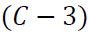 | La velocidad promedio mide el movimiento de línea desde el origen hasta el destino, excluyendo las horas de permanencia en la terminal. | 
Calidad | Tiempo de espera promedio en terminales.   | Permite conocer el tiempo en que un carro permanece en una terminal. | 
Seguridad | Afectación de la carga alimentaria transportada en la prestación del servicio ferroviario a causa de un siniestro ferroviario.   | Conocer de forma general la afectación de la carga alimentaria en la prestación del servicio ferroviario de un origen a un destino derivado de la ocurrencia de un siniestro ferroviario. | 
Permanencia | Porcentaje de carros colocados semanalmente.  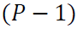 | Conocer el número de carros colocados a la semana en comparación con los carros solicitados por el usuario. | 

7. Procedimiento para el registro de las tarifas máximas
7.1. Entrega de información previa
Con treinta días hábiles de anticipación a la fecha propuesta de entrada en vigor de la tarifa máxima que se registrará y/o las reglas de aplicación u operación de que se trate para los servicios, los concesionarios o asignatarios deberán entregar la siguiente información de manera electrónica (en dispositivo USB, en formato .XLSX):
a) El histórico de los indicadores estadísticos operativos, según el capítulo 6, de las 24 semanas anteriores a la fecha de entrega de la información.
b) Costos y gastos totales, datos económicos y financieros, toneladas-kilómetro netas y brutas de cada tramo ferroviario, desglosados conforme al Apéndice C (Normativo).
c) Variables y componentes para la determinación de la tarifa máxima.
d) Memoria de cálculo de la tarifa máxima de flete (que incluya la metodología para el cálculo de la tarifa máxima de flete descrita en el capítulo 8 y en el apéndice D (Normativo) con el desglose de los dos incisos anteriores que incluya para cada caso cuando menos:
i. Supuestos.
ii. Cálculos.
iii. Declaración de las metodologías empleadas.
e) Carta compromiso firmada por el apoderado o representante legal en la que se señale bajo protesta de decir verdad que la información presentada es fidedigna de la metodología para el cálculo de costos y tarifas.
f) Número de registro del contrato de adhesión
g) Cualquier otra información que la Agencia solicite por escrito.
7.2. Registro de tarifas máximas
Con mínimo diez días hábiles de anticipación a la fecha propuesta de entrada en vigor de la tarifa máxima que se registrará y/o las reglas de aplicación u operación de que se trate para los servicios, los concesionarios o asignatarios deberán entregar a la Agencia lo siguiente:
a) Solicitud de registro de tarifas, la cual debe estar en conformidad con los formatos establecidos en el Apéndice E (Normativo).
b) Dos ejemplares impresos de las tarifas a registrar.
c) Un ejemplar del comprobante de pago de derechos por el registro del trámite ARTF-03-005.
d) Carpeta documental, que debe contener los archivos electrónicos en unidad USB correspondientes, grabados en Excel, utilizando los formatos establecidos (ver sección de apéndices D (Normativo) y E (Normativo)).
e) Número de registro del contrato de adhesión.
7.3. Consideraciones para la emisión de observaciones
La Agencia emitirá observaciones, aclaraciones o correcciones a la información entregada cuando ésta no sea clara o no permita determinar la base de la metodología de costos.
Las observaciones, aclaraciones o correcciones que solicite la Agencia a la información deben ser resueltas por los concesionarios y asignatarios dentro de los siguientes diez días hábiles contados a partir del día siguiente de la notificación, en caso contrario, se considerará que la información no cumple con los requisitos; la Agencia podrá requerirle cualquier tipo de información.
Previo análisis y evaluación, cuando el registro proceda, se elaborará oficio y acuerdo para comunicar al concesionario o asignatario el registro y devolverle un ejemplar sellado de las tarifas y/o sus reglas de aplicación, dentro de los diez días hábiles siguientes, contados a partir del día hábil inmediato posterior a la fecha de recepción de la solicitud.
La notificación se realizará en el domicilio acreditado por el concesionario o asignatario.
8. Memoria de cálculo de la tarifa máxima de flete
Dentro de la memoria de cálculo, los concesionarios o asignatarios deberán desarrollar y aplicar la metodología para el cálculo de la tarifa máxima de flete o servicio, basada en costos y una utilidad razonable indicada en el apéndice D (Normativo).
En la aplicación de la metodología a la que hace referencia el párrafo anterior, se deberá observar lo siguiente:
a) Deben utilizarse los Costos Totales Promedio, a partir de los costos totales observados en una ruta o tramo ferroviario específica de la red ferroviaria, en su relación con el peso de la carga transportada y la distancia recorrida.
b) Dentro de los costos totales empleados para la determinación tarifaria, se deben considerar tanto los costos fijos como los costos variables asociados a una ruta o tramo ferroviario específica de la red ferroviaria.
c) Los Concesionarios o Asignatarios deberá integrar un nivel de utilidad razonable por la prestación de sus servicios de transporte ferroviario de carga, de manera que éste pueda tener los suficientes incentivos para continuar llevando a cabo inversiones en su infraestructura ferroviaria.
d) Se deben emplear como unidad de medida técnica, las toneladas-kilómetro y, como unidad de medida monetaria, los pesos mexicanos.
e) Debe calcularse el costo de capital por Concesionario o Asignatario empleando la metodología del CCPP.
f) Se deben excluir, para fines del cómputo de la tarifa máxima, los costos no asociados o vinculados a la prestación específica del servicio público de transporte ferroviario de carga, así como cualquier margen adicional por concepto de externalidades.
9. Procedimiento de Evaluación de la Conformidad
La Evaluación de la Conformidad de la presente Norma Oficial Mexicana de Emergencia se realizará con la entrega a la Agencia Reguladora del Transporte Ferroviario de la información bajo protesta de decir verdad a la que refieren los capítulos 6.2, 6.3, 7.1 y 7.2 en la periodicidad que se señala en dichos incisos y en los artículos transitorios por parte de los concesionarios y asignatarios.
La Agencia evaluará la información recibida y entregará una respuesta sobre la conformidad o no conformidad con la Norma siguiendo al efecto lo establecido en la Ley Federal de Procedimiento Administrativo.
Es obligación de los concesionarios y asignatarios mantener las condiciones o mejorar la prestación del servicio que existía al momento de su registro con la Agencia.
Cualquier cambio a las condiciones iniciales debe ser reportado a las autoridades correspondientes y se deberá repetir o actualizar el registro correspondiente ante la Agencia.
10. Verificación
La verificación de los Contratos de Adhesión se llevará a cabo por la Procuraduría Federal del Consumidor, en el ámbito de sus atribuciones y de acuerdo con lo establecido en el marco jurídico aplicable.
En caso de queja presentada en términos del marco jurídico, la autoridad procederá conforme a éste.
11. Vigilancia
La vigilancia se llevará a cabo por la Secretaría de Economía, la Agencia Reguladora del Transporte Ferroviario, y la Secretaría de Agricultura y Desarrollo Rural en el ámbito de sus respectivas atribuciones y de acuerdo con lo establecido en el marco jurídico aplicable.
A partir de la entrada en vigor de la presente regulación las Autoridades podrán llevar a cabo la vigilancia con la presente regulación en términos del marco jurídico, en cualquier momento, considerando que por lo menos de manera bimestral:
a) La Agencia evaluará la entrega de los indicadores estadísticos operativos que deben enviarse en los informes semanales, en los términos establecidos en esta Norma Oficial Mexicana de Emergencia.
b) La Agencia solicitará al Sistema de Administración Tributaria (SAT) las facturas emitidas por los concesionarios y asignatarios, las Cartas Porte o cualquier otra información o documento que considere necesarias para vigilar los precios o tarifas por concepto de los servicios prestados, las cuales, en su caso, podrá compartir con la Procuraduría.
c) La Procuraduría y/o la Agencia identificarán si existen casos en los cuales no se haya respetado el cobro de los precios por servicio en función de las tarifas establecidas, las cuales no deben ser mayores a las máximas registradas.
d) La Agencia evaluará el cumplimiento de cada uno de los indicadores estadísticos operativos.
En caso de queja presentada por las autoridades, personas físicas o morales en términos del marco jurídico, la autoridad procederá conforme a éste.
En cualquier instante las Autoridades podrán requerir cualquier otra información adicional que determine necesaria para llevar a cabo sus actividades de verificación tanto a los Concesionarios y Asignatarios como a las Autoridades de la Administración Pública y Personas Físicas o Morales.
El incumplimiento a las disposiciones contenidas en la presente Norma Oficial Mexicana de Emergencia será sancionado por la Secretaría de Economía, la Agencia Reguladora del Transporte Ferroviario, y la Secretaría de Agricultura y Desarrollo Rural conforme a sus atribuciones y lo establecido en el marco jurídico vigente, lo anterior, sin perjuicio de las que impongan otras autoridades en el ejercicio de sus atribuciones o de la responsabilidad civil o penal que resulte.
12. Concordancia con Normas Internacionales
Esta Norma Oficial Mexicana no es equivalente (NEQ) con ninguna Norma Internacional, por no existir esta última al momento de elaborar la Norma.
Apéndice A
(Normativo)
Indicadores semanales
A.0. Porcentaje de entregas a tiempo
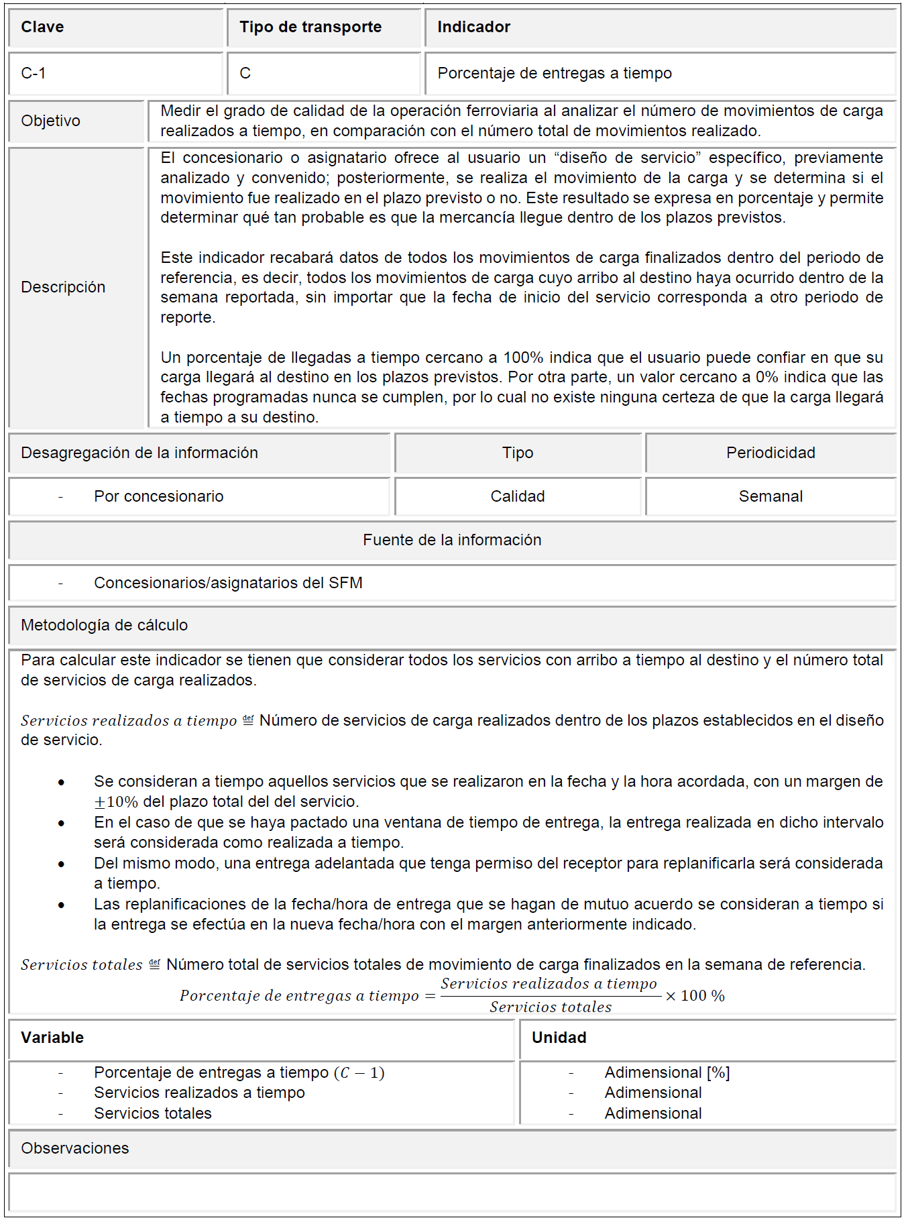

A.1. Porcentaje de pérdidas y reclamaciones de mercancía

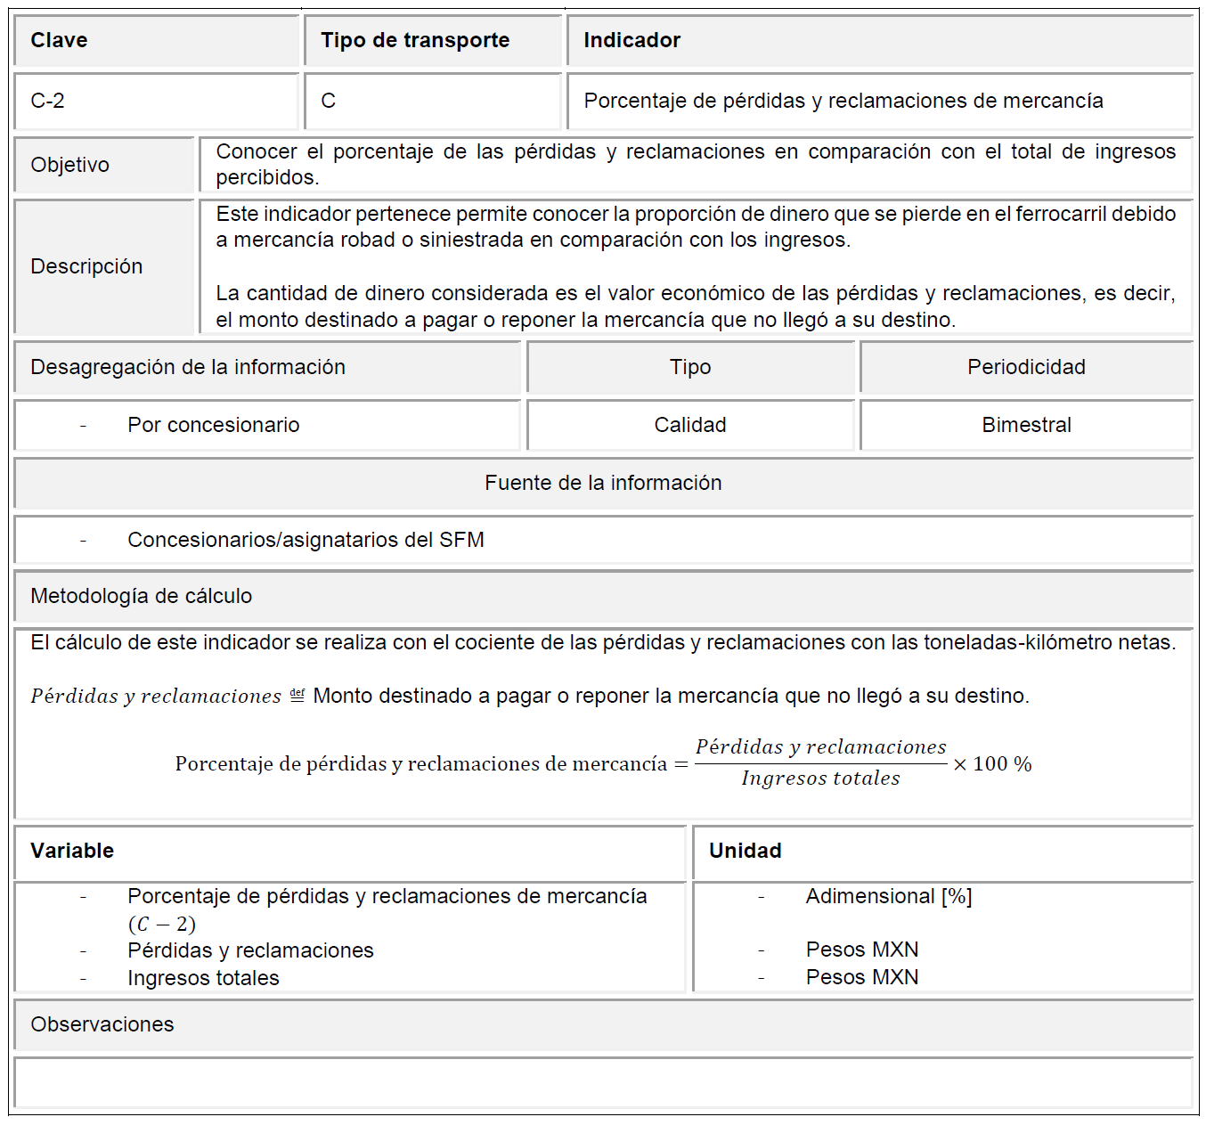

A.2. Velocidad media de recorrido

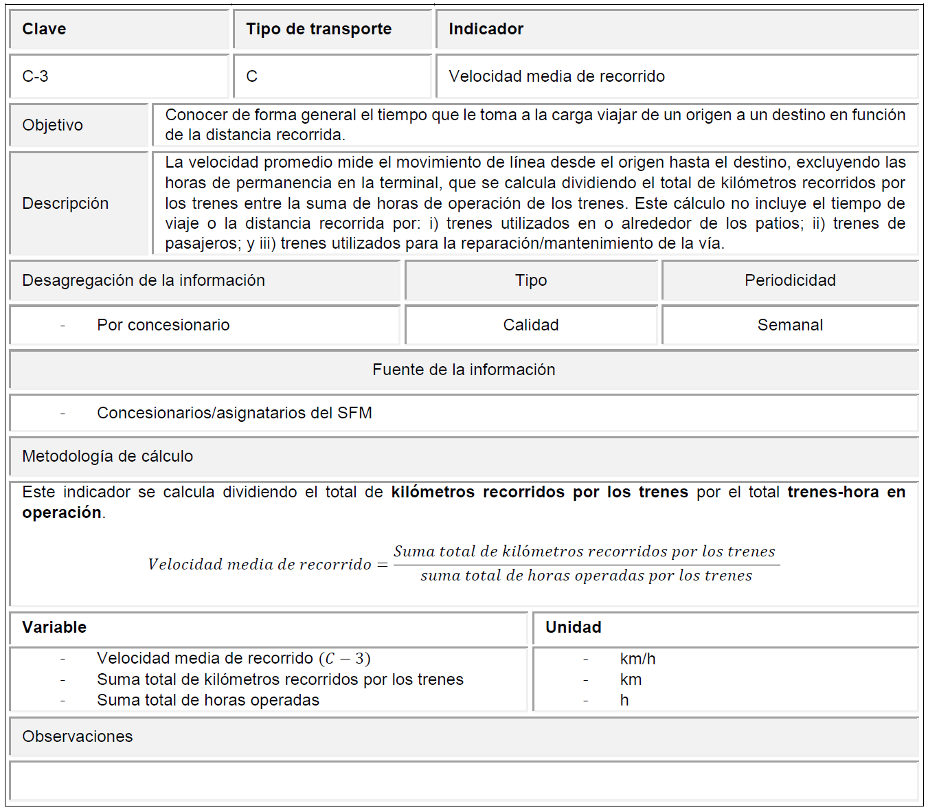

A.3. Tiempo de espera promedio en terminales

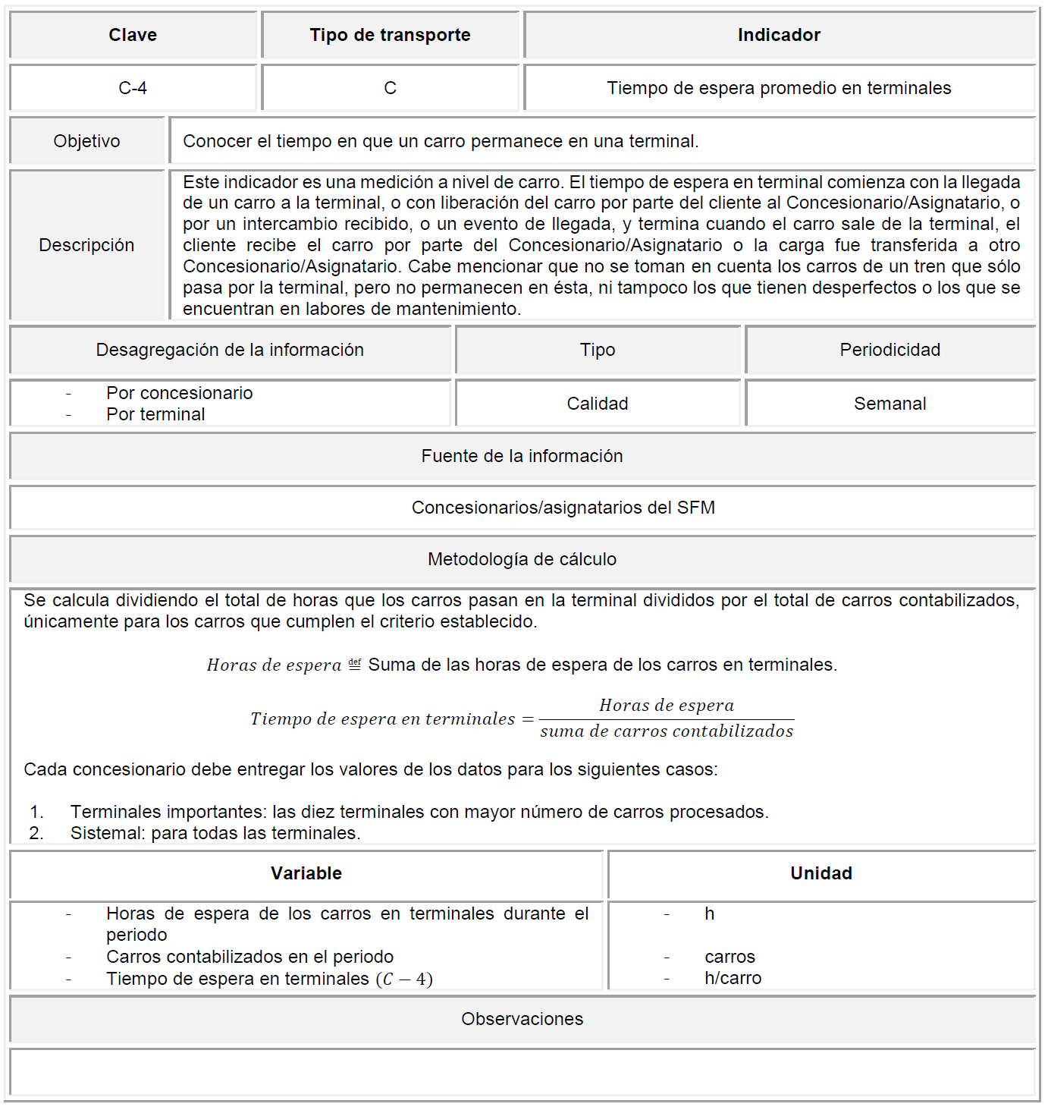

A.4. Indicador de afectación de la carga alimentaria transportada a causa de un siniestro ferroviario
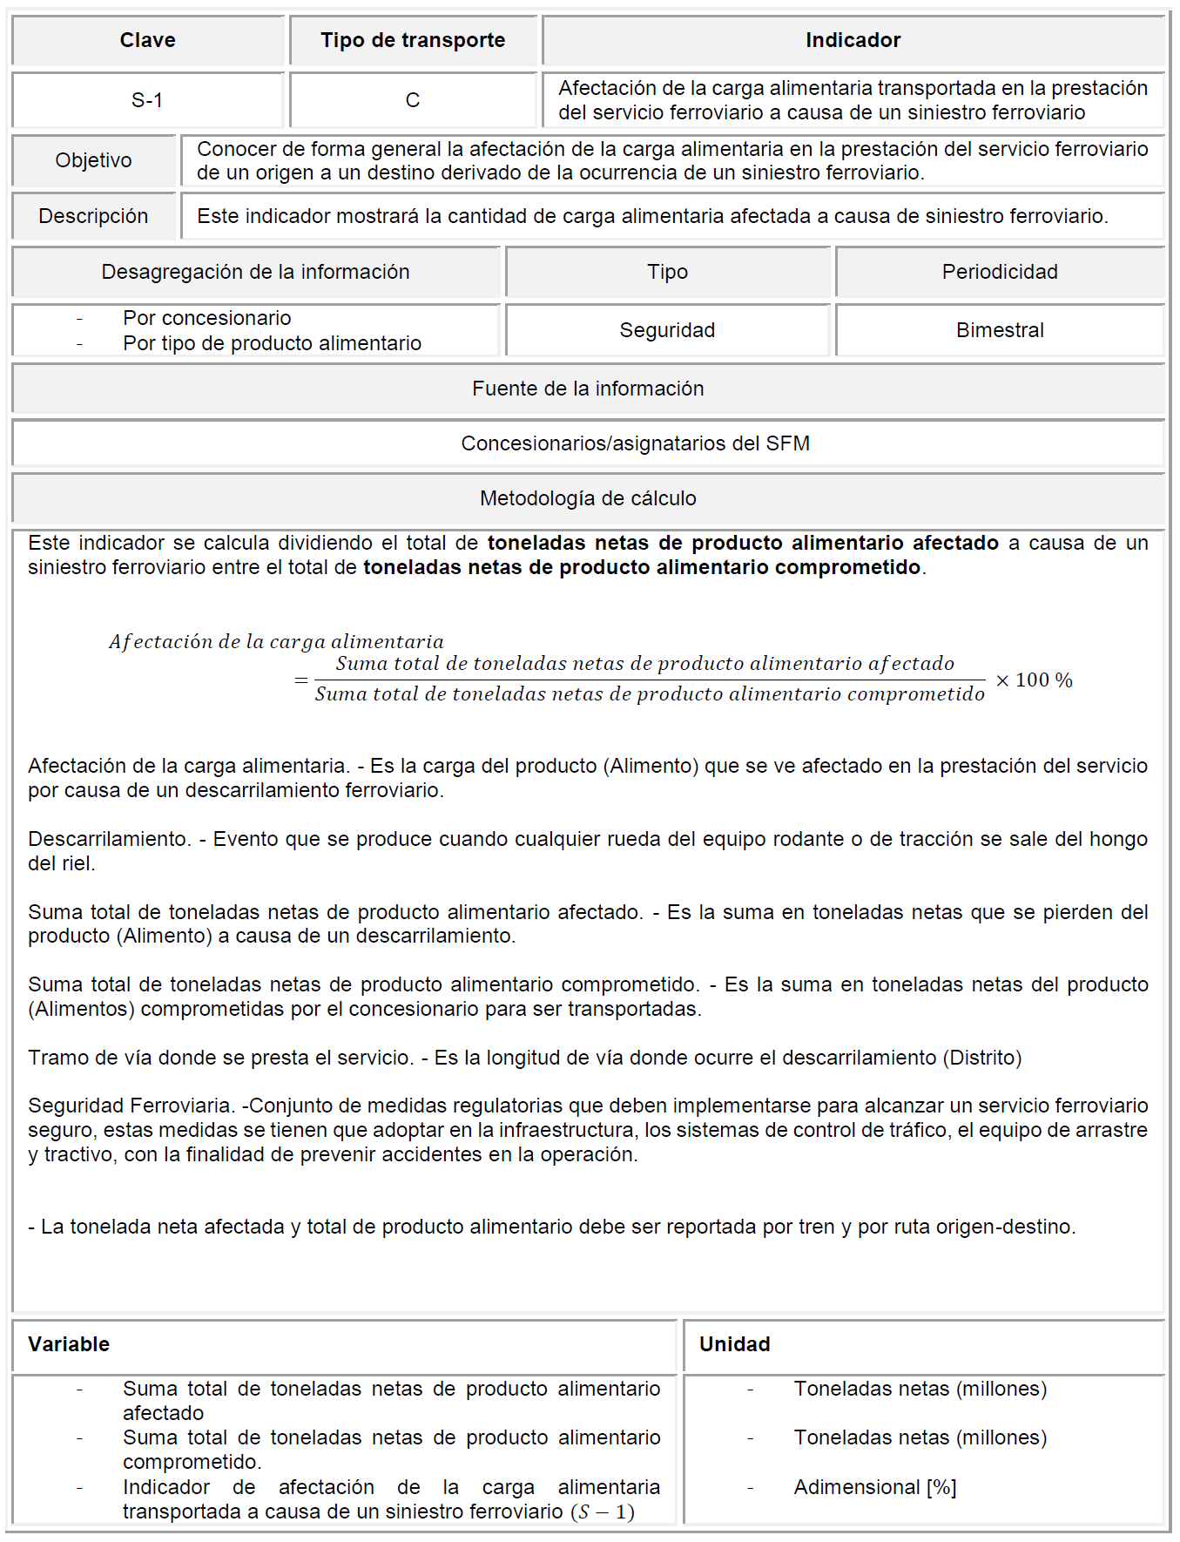

A.5. Porcentaje de carros colocados semanalmente

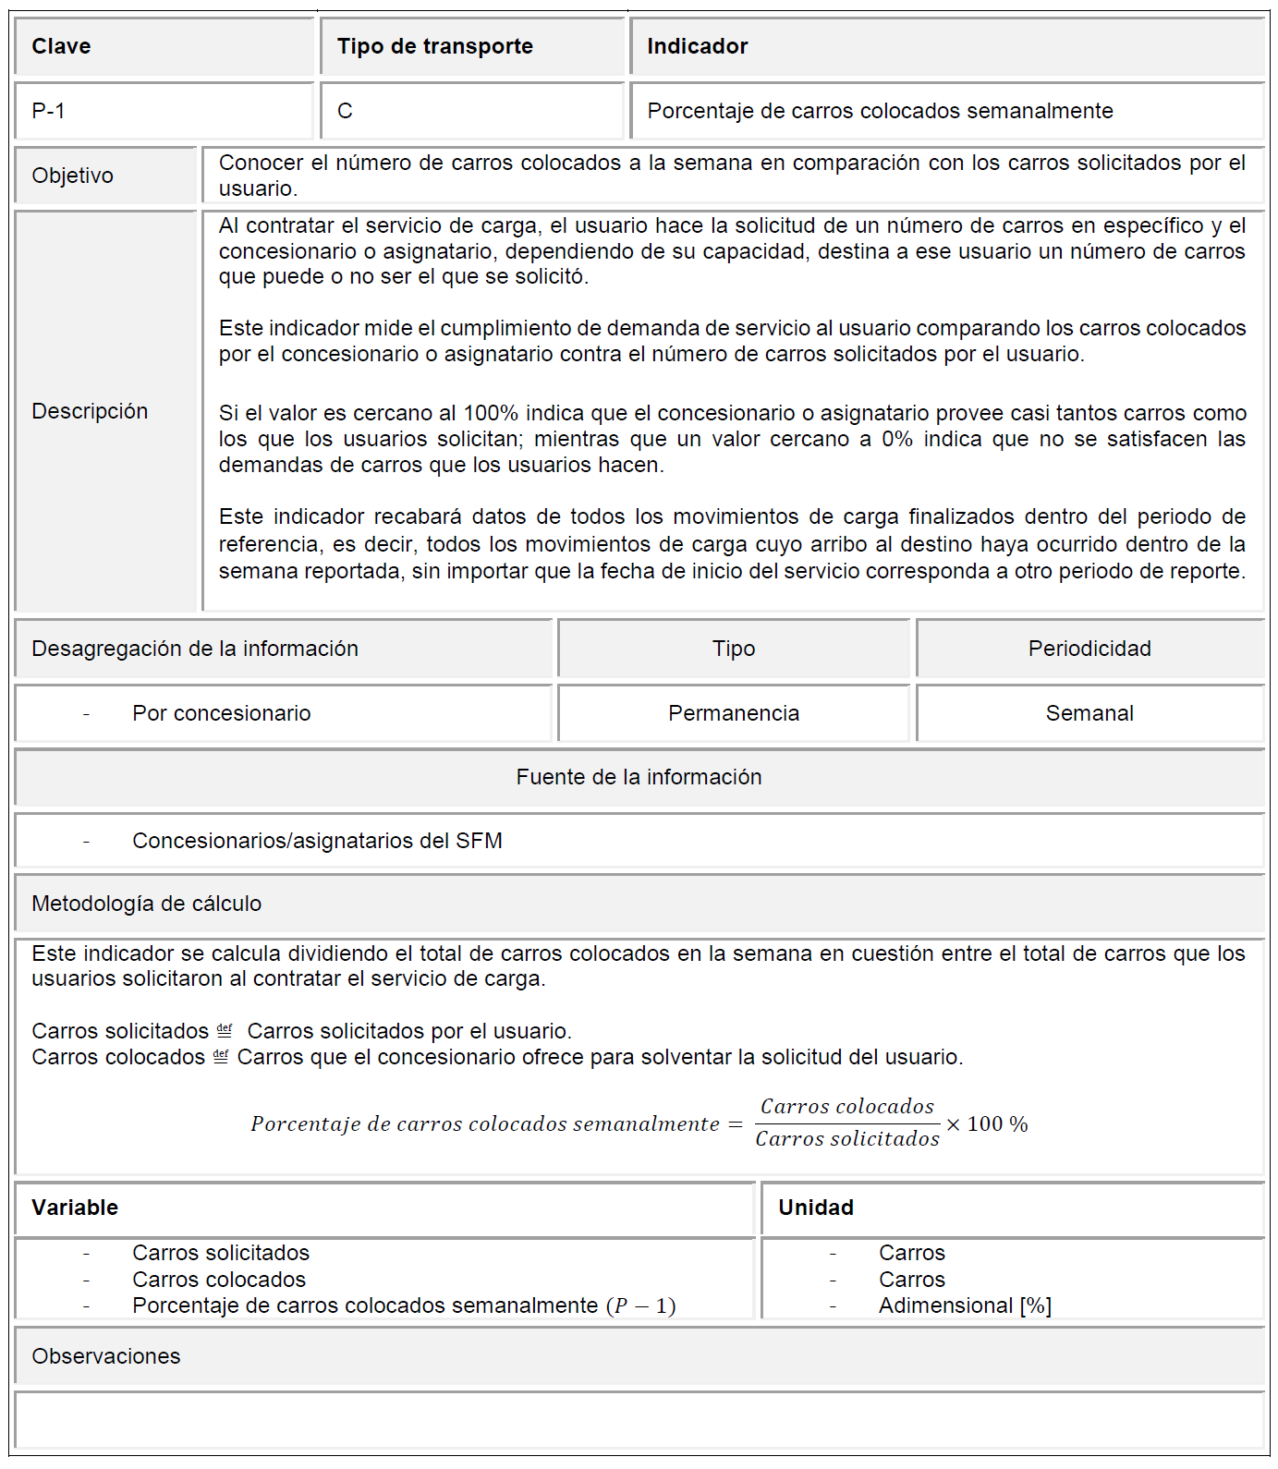

Apéndice B
(Normativo)
Formatos de indicadores
B.0. Formato de indicadores semanales.
Insertar nombre
Introducir dirección
 | Fecha: XX de XXXX a XX de XXX de XXX | Semana No.

Clave | Indicador | Variable | Unidad 1 | Valor 1 * | Unidad 2 | Valor 2 *
C-1 | Porcentaje de entregas a tiempo | Sistemal | Servicios realizados a tiempo |  | Servicios totales
C-3 | Velocidad media de recorrido por tipo de tren | Sistemal | Trenes-kilómetro |  | Trenes-hora
C-4 | Tiempo de espera promedio en terminales | Nombre terminal 1 | Horas de espera |  | Carros contabilizados
C-4 | Tiempo de espera promedio en terminales | Nombre terminal 2 | Horas de espera |  | Carros contabilizados
C-4 | Tiempo de espera promedio en terminales | Nombre terminal 3 | Horas de espera |  | Carros contabilizados
C-4 | Tiempo de espera promedio en terminales | Nombre terminal 4 | Horas de espera |  | Carros contabilizados
C-4 | Tiempo de espera promedio en terminales | Nombre terminal 5 | Horas de espera |  | Carros contabilizados
C-4 | Tiempo de espera promedio en terminales | Nombre terminal 6 | Horas de espera |  | Carros contabilizados
C-4 | Tiempo de espera promedio en terminales | Nombre terminal 7 | Horas de espera |  | Carros contabilizados
C-4 | Tiempo de espera promedio en terminales | Nombre terminal 8 | Horas de espera |  | Carros contabilizados
C-4 | Tiempo de espera promedio en terminales | Nombre terminal 9 | Horas de espera |  | Carros contabilizados
C-4 | Tiempo de espera promedio en terminales | Nombre terminal 10 | Horas de espera |  | Carros contabilizados
C-4 | Tiempo de espera promedio en terminales | Sistemal | Horas de espera |  | Carros contabilizados
P-1 | Porcentaje de carros colocados semanalmente | Sistemal | Carros colocados |  | Carros solicitados
Notas:
* Las columnas Valor 1 y Valor 2 deben llenarse.
- Las celdas marcadas con "-" no deben llenarse.

B.1. Formato de indicadores bimestrales.
Insertar nombre
Introducir dirección
 | Fecha: MM de AAAA a MM de AAAA |  |  | Bimestre No.
Clave | Indicador | Variable | Unidad 1 | Valor 1 * | Unidad 2 | Valor 2 *
C-2 | Porcentaje de pérdidas y reclamaciones de mercancía | Sistemal | Pérdidas y reclamaciones |  | Ingresos totales
S-1 | Porcentaje de afectación de la carga alimentaria | Sistemal | Toneladas Netas de producto alimentario afectado |  | Toneladas Netas de producto alimentario comprometido
Notas:
* Las columnas Valor 1 y Valor 2 deben llenarse.

Apéndice C
(Normativo)
Formato de requerimiento de Información
C.0. Formato para la presentación de los costos totales del Concesionario o Asignatario en la ruta o distrito
La información que se entregue a la Agencia debe seguir el siguiente formato:
Costos de Operación (Directos)
Concepto | Costo (MXN)
Diésel y Gasolina
Mano de obra
Renta de carros (Car-Hire)
Arrendamiento de locomotoras
Mantenimiento de terceros a locomotoras
Arrendamiento de equipo de arrastre y contenedores
Policía y vigilancia
Derechos de concesión
Servicios conexión y terminal
Materiales y refacciones para carros
Mantenimiento de terceros a carros
Sustracción de bienes
Gastos- ingresos por siniestros
Contratistas
Pre- Trip e inspección automotriz
Gastos de viaje
Contingencias por daños a terceros
Otros
Total de costos de operación (Directos)

Gastos de Operación: (Administración)
Concepto | Costo (MXN)
Donativos
Honorarios y asesorías
Mantenimiento y materiales de equipo de computo
Mantenimiento de terceros a inmuebles
Gastos de telecomunicaciones
Propaganda y publicidad
Gastos de viaje
Licencias de software
Capacitación confianza
Arrendamiento de inmuebles
Otros
Total de gastos de operación (Administración)

Total Costos y gastos de operación
Concepto | Costo (MXN)
Participación de los trabajadores en las utilidades
Depreciación
Amortización de títulos de concesión
Total Costos y gastos de operación
C.1. Toneladas-kilómetro netas de la ruta o distrito
Se debe reportar la cantidad total de las toneladas de la carga transportada por la distancia recorrida de las mismas en toda la red concesionada siguiendo el siguiente formato:
Toneladas-kilómetro netas de la ruta o distrito
Tipo de carga | Toneladas de la carga transportada | Distancia recorrida | Tramo de vía en el que se presta el servicio

C.2. Datos económicos y financieros
Se deben reportar los costos asociados a los siguientes conceptos en el formato que se muestra:
Datos económicos y financieros
Concepto | Costo (MXN)
Otros gastos (ingresos), netos
Gasto por intereses, neto
Costo por retiro de deuda
(Utilidad) pérdida en cambios
Participación en los resultados de operación de compañías subsidiarias y asociada
Impuestos a la utilidad
Deuda a largo plazo
Pasivo
Capital contable

C.3. Toneladas netas afectadas de producto alimentario de la ruta o distrito
Se debe reportar la cantidad total de las toneladas netas de producto alimentario de la carga transportada tanto comprometida a su destino, como la afectada por un siniestro^{[1]} ferroviario.
Toneladas netas de la ruta o distrito
Denominación del tren | Origen | Destino | Tipo de producto alimentario transportado | Toneladas netas de producto alimentario afectado | Toneladas netas de producto alimentario comprometido

El concesionario deberá de reportar la siguiente información del siniestro independiente de la información que presenta de acuerdo con la NOM-004-ARTF-2020, Sistema ferroviario-Seguridad-Notificación de siniestros-Metodología.
Causas del Siniestro
ID del siniestro ferroviario (Descarrilamiento) que provocó la afectación de la carga¹ | Causas del Descarrilamiento | Placa kilométrica del Siniestro | Tramo de vía en el que se presta el servicio (Distrito) | Número de carros afectados por el siniestro (Volteados)
Nota:
^{[1]} Solo se incluyen los siniestros que están vinculados a la operación ferroviaria se excluyen robo y vandalismo
Apéndice D
(Normativo)
Metodología para el cálculo de la tarifa máxima de flete, basada en costos y una utilidad razonable
D.0. Metodología
Los concesionarios o asignatarios deberán desarrollar y aplicar la metodología para el cálculo de la tarifa máxima de flete, basada en costos y una utilidad razonable como se especifica en este apartado.
D.1. Cálculo de la tarifa máxima de flete
El concesionario o asignatario deberá presentar para el registro su tarifa máxima de flete en la ruta o tramo ferroviario en el producto expresada en los términos de la siguiente ecuación:
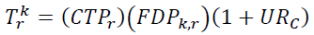
donde:
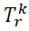 | Tarifa máxima en ruta o tramo ferroviario en el producto , expresada en pesos mexicanos por tonelada-kilómetro.
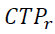 | Costo Total Promedio del Concesionario o Asignatario en ruta o tramo ferroviario , expresado en pesos mexicanos por tonelada-kilómetro.
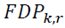 | Factor de Diferenciación del Producto en la ruta o tramo ferroviario .
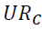 | Utilidad razonable del Concesionario o Asignatario expresada en puntos porcentuales sobre 100.
 | Es equivalente a una ruta o tramo ferroviario.
 | Producto que transporta el Concesionario o Asignatario en alguna de las rutas o tramo ferroviario.

La operación y el mantenimiento de cada ruta o tramo ferroviario podría incurrir en costos distintos lo que implica, por tanto, que las tarifas pudiesen ser distintas.
El cómputo de cada uno de los tres componentes que integran la tarifa máxima se debe llevar a cabo bajo los siguientes criterios y principios generales.
D.2. Costo Total Promedio en la ruta o tramo ferroviario 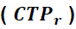
El Costo Total Promedio en la ruta o tramo ferroviario , expresado en pesos mexicanos por tonelada-kilómetro, se computará de la siguiente manera:
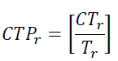
donde:
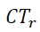 | Costo total anual del Concesionario o Asignatario en la ruta o tramo ferroviario r, expresado en pesos mexicanos.
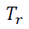 | Total anual de kilómetros recorridos por las toneladas de carga en la ruta o tramo ferroviario del Concesionario o Asignatario, expresado en toneladas-kilómetro.

D.3. Factor Diferenciador del Producto
La metodología para el cálculo de la tarifa máxima de flete, reconoce que los costos de transportar un producto por ferrocarril entre dos puntos geográficos pueden ser distintos según las características físicas de estos productos y de las especificaciones del equipo de arrastre (carros) que se requieren para su transportación. Por ejemplo, el costo de transportar productos agrícolas a granel entre dos puntos es distinto, en promedio, al costo de transportar combustibles entre estos mismos puntos. Lo anterior, debido a que el riesgo asociado a su transportación es distinto y los carros utilizados para su transporte tienen costos y características diferentes, como su capacidad de carga, entre otras.
Por lo tanto, para incorporar en las tarifas máximas de flete la diferenciación en los costos de transportación asociados a la naturaleza de cada producto, se debe emplear un Factor Diferenciador del Producto, el cual debe ser calculado por el concesionario o asignatario y deberá otorgar a la Agencia los datos y la memoria de cálculo utilizada para su determinación. Dicho Factor deberá estar basado en los costos en los que incurre el concesionario o asignatario por transportar un producto en específico, su cálculo debe estar sustentado y acompañado por su soporte metodológico y por los datos utilizados a fin de que la Agencia pueda corroborarlo y validar el uso de la métrica utilizada para su cálculo por lo que deberá estar justificado desde el punto de vista técnico y económico. En caso de requerirlo, los concesionarios y asignatarios podrán solicitar apoyo a la Agencia para generar dicho cálculo.
D.4. Cálculo de la Utilidad Razonable (URC)
La utilidad razonable del Concesionario o Asignatario (UR_{C}) se debe calcular como el CCPP. Por lo tanto, la utilidad razonable se debe calcular como el promedio ponderado de su costo de deuda y de su costo de capital accionario, es decir, por:
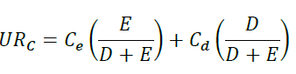

Donde:
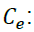 Costo del capital accionario (Equity) de Concesionario o Asignatario.
Costo de la deuda de Concesionario o Asignatario.
Capital accionario (Equity) del Concesionario o Asignatario con datos obtenidos de los estados financieros correspondientes al año inmediato anterior del cual se quiera hacer el cálculo.
Deuda del Concesionario o asignatario con datos obtenidos de los estados financieros correspondientes al año inmediato anterior del cual se quiera hacer el cálculo.
Valor total del financiamiento del Concesionario o Asignatario.
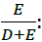 Porcentaje del financiamiento que es patrimonio propio del Concesionario o Asignatario
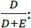 Porcentaje del financiamiento que es deuda del Concesionario o Asignatario.
Las variables relevantes para el cálculo del Costo de Capital Promedio Ponderado se definirán con base en información financiera tanto de empresas operando en México como de empresas comparables operando en América del Norte, en términos de su tamaño o ingresos.
A su vez, el costo del capital accionario se debe calcular mediante el Modelo de Valuación de Activos Financieros (CAPM). En particular, el costo de capital accionario del Concesionario o asignatario queda determinado por:
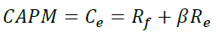

Donde:
Costo del capital accionario (Equity) del Concesionario o Asignatario.
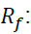 5.17 Tasa libre de riesgo está basada en la tasa de los bonos a 30 años de Estados Unidos (2.82%) más una prima de riesgo país asociada a México (2.35%).
Medida del riesgo sistémico, se debe calcular mediante comparativos internacionales (benchmarking) de la β de empresas comparables. En particular el benchmarking emplea información de las principales empresas ferroviarias que operan en América del Norte, que cotizan en la misma bolsa de valores, prestando especial atención a mercados similares al mexicano, a saber: Canadian National Railway, Norfolk Southern, Canadian Pacific Railway, Kansas City Southern, Union Pacific Corporation.
Dado que la β representa el riesgo de una industria particular, en este caso un concesionario o asignatario, ésta debe ser similar en diferentes países. Comparar la β de esta manera requiere una β desapalancada (asset) más que una apalancada (equity). Para apalancar y desapalancar la beta β se empleará la siguiente formula, considerando la tasa impositiva nominal T:

BETA PROMEDIO DE EMPRESAS COMPARABLES
Empresa | Beta  Apalancada | Equity | Deuda | Apalancamiento  D/E | Tasa de Impuestos | Beta  Desapalancada
Canadian National Railway | 0.95 | 22,744 | 25,794 | 1.13410 | 0.265 | 0. 0.518117
Norfolk Southern | 1.43 | 13,641 | 24,852 | 1.82186 | 0.27 | 0.613745
Canadian Pacific Railway | 1.02 | 33,829 | 34,348 | 1.01534 | 0.265 | 0.584100
Kansas City Southern | 1.05 | 4,733 | 5,695.5 | 1.20346 | 0.27 | 0.558949
Union Pacific Corporail | 1.47 | 14,161 | 49,364 | 3.48591 | 0.27 | 0.414702
 |  |  |  |  | Promedio | 0.537922
Fuente: elaboración de la ARTF con información de Yahoo! Finance e informes financieros de las empresas comparables
5.23, Prima de riesgo de mercado, que se refiere al precio por unidad de riesgo que un agente económico asume al invertir en un activo financiero y no en un activo libre de riesgo, y es igual a la diferencia entre el rendimiento del mercado (Total Equity Risk Premium) y la tasa de riesgo país (Country Risk Premium). Este Valor se tomará a partir de datos publicados por Aswath Damodaran.
PRIMA DE MERCADO
País | Prima de riesgo de renta variable total | Prima de riesgo país | Prima de Mercado
México | 7.58% | 2.35% | 5.23%
Fuente: elaboración de la ARTF con información de Aswath Damodaran 2021

Posteriormente se realizará un re-apalancamiento para obtener la beta del Concesionario o Asignatario a través de la siguiente formula:
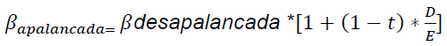
D.5. Costo de la Deuda
Se determinará el costo de la deuda mediante la evaluación del riesgo de crédito del concesionario y se calculará agregando al tipo de interés libre de riesgo 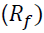 una prima por riesgo de la deuda , y se calculará mediante la siguiente fórmula:
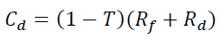
Donde:
Tasa de impuestos, considera el ISR en México de 30%.
Apéndice E
(Normativo)
Formatos para el registro de tarifas
 | Servicio de carga regular  En vigor a partir de la fecha: ______________

Insertar nombre
Introducir dirección
CLASE | TARIFA MÁXIMA DE FLETE ($ por Tonelada/Kilómetro)
1
2
3
4
5
6
7
- Los factores no incluyen el Impuesto al Valor Agregado.
- Esta tarifa se sujetará a las Reglas de Aplicación correspondientes.

Nombre y Firma del Representante Legal

Servicio de carga regular
(Productos con factores diferenciales)
En vigor a partir de la fecha: ______________

Insertar nombre
Introducir dirección
 |  | PESOS MÍNIMOS |  | TARIFA MÁXIMA DE FLETE ($ por Tonelada/Kilómetro)
CLAVE | PRODUCTO | EN FURGON | EN CARRO | TARIFA MÁXIMA DE FLETE ($ por Tonelada/Kilómetro)
 |  |  | TANQUE | TARIFA MÁXIMA DE FLETE ($ por Tonelada/Kilómetro)
 |  | (Ton) | (Gal) | TARIFA MÁXIMA DE FLETE ($ por Tonelada/Kilómetro)
 | Aceite de alquitrán de hulla
 | Aceite lubricante, incluye líquido para transmisión
 | Aceites y grasas vegetales
 | Aceleradores, suavizadores, solventes o disolventes de caucho o hule
 | Ácido sulfúrico
 | Ácidos no especificados
 | Alcoholes (líquidos y sólidos)
 | Algodón
 | Aluminio, láminas, N.E., etc.
 | Amoniaco anhidro (Uso industrial y fertilizante)
 | Aparatos eléctricos
 | Arena sílica
 | Arroz (limpio y palay)

 |  | PESOS MÍNIMOS |  | TARIFA MÁXIMA DE FLETE ($ por Tonelada/Kilómetro)
CLAVE | PRODUCTO | EN FURGON | EN CARRO | TARIFA MÁXIMA DE FLETE ($ por Tonelada/Kilómetro)
 |  |  | TANQUE | TARIFA MÁXIMA DE FLETE ($ por Tonelada/Kilómetro)
 |  | (Ton) | (Gal) | TARIFA MÁXIMA DE FLETE ($ por Tonelada/Kilómetro)
 | Azúcar
 | Barras, lingotes, lupias (billets) de fierro
 | Cacahuates
 | Carbón mineral
 | Catalizadores
 | Celulosa
 | Cemento y mortero para construcción
 | Cerveza
 | Cloro líquido
 | Coke de Petróleo
 | Chasises de Automóviles
 | Combustóleo
 | Chatarra de equipo ferroviario

Servicio de carga regular
(Productos con factores diferenciales)
En vigor a partir de la fecha: ______________

Insertar nombre
Introducir dirección
 |  | PESOS MÍNIMOS |  | TARIFA MÁXIMA DE FLETE ($ por Tonelada/Kilómetro)
CLAVE | PRODUCTO | EN FURGON | EN CARRO | TARIFA MÁXIMA DE FLETE ($ por Tonelada/Kilómetro)
 |  |  | TANQUE | TARIFA MÁXIMA DE FLETE ($ por Tonelada/Kilómetro)
 |  | (Ton) | (Gal) | TARIFA MÁXIMA DE FLETE ($ por Tonelada/Kilómetro)
 | Gomas y Resinas
 | Frijol soya
 | Maíz
 | Semillas oleaginosas N. E.
 | Sorgo
 | Trigo
 | Harina de carne y pollo
 | Láminas de Fierro o Acero, N.E.
 | Legumbres y verduras (En conserva y frescas)
 | Madera corriente en bruto
 | Maíz quebrado
 | Material de ensamble para vehículos
 | Materiales devueltos que hayan servido para sujetar la carga

Servicio de carga regular
(Productos con factores diferenciales)
En vigor a partir de la fecha: ______________

Insertar nombre
Introducir dirección
 |  | PESOS MÍNIMOS |  | TARIFA MÁXIMA DE FLETE ($ por Tonelada/Kilómetro)
CLAVE | PRODUCTO | EN FURGON | EN CARRO | TARIFA MÁXIMA DE FLETE ($ por Tonelada/Kilómetro)
 |  |  | TANQUE | TARIFA MÁXIMA DE FLETE ($ por Tonelada/Kilómetro)
 |  | (Ton) | (Gal) | TARIFA MÁXIMA DE FLETE ($ por Tonelada/Kilómetro)
 | Metales afinados sin ley, de oro o plata en barras, lingotes, lupias, cátodos, etc.
 | Mieles y jarabes, N.E. (Incluye fructosa y alta fructosa).
 | Mineral de fierro
 | Monómeros
 | Óxido de etileno
 | Óxido de aluminio, Hidróxido de aluminio, etc.
 | Papel (Papelería y periódico)
 | Piedra caliza (que no sea mármol) en bruto y dolomita cruda
 | Productos de papel de aseo, servilletas, etc.
 | Productos de sodio (Excepto sulfato de sodio en bruto)
 | Productos lácteos
 | Productos químicos N.E.

Servicio de carga regular
(Productos con factores diferenciales)
En vigor a partir de la fecha: ______________

Insertar nombre
Introducir dirección
 |  | PESOS MÍNIMOS |  | TARIFA MÁXIMA DE FLETE ($ por Tonelada/Kilómetro)
CLAVE | PRODUCTO | EN FURGON | EN CARRO | TARIFA MÁXIMA DE FLETE ($ por Tonelada/Kilómetro)
 |  |  | TANQUE | TARIFA MÁXIMA DE FLETE ($ por Tonelada/Kilómetro)
 |  | (Ton) | (Gal) | TARIFA MÁXIMA DE FLETE ($ por Tonelada/Kilómetro)
 | Productos refinados de petróleo
 | Pulpa de madera
 | Residuos peligrosos: Catalizador gastado del proceso H-oil, etc.
 | Sal común (Refinada y sin refinar)
 | Sebo y grasas
 | Semillas oleaginosas
 | Semillas para la agricultura y la horticultura: Alfalfa, alpiste, brócoli (coliflor), calabaza, N.E.
 | Sulfato de sodio en bruto

- Los cobros no incluyen el Impuesto al Valor Agregado.
- Esta tarifa se sujetará a las Reglas de Aplicación correspondientes.

Nombre y Firma del Representante Legal

13. Bibliografía
- Constitución Política de los Estados Unidos Mexicanos. Publicada en el Diario Oficial de la Federación el 5 de febrero de 1917 y sus reformas.
- Ley Federal de Protección al Consumidor, Publicada en el Diario Oficial de la Federación el 24 de diciembre de 1992 y sus reformas.
- Ley de Infraestructura de la Calidad, Publicada en el Diario Oficial de la Federación el 1 de julio de 2020.
- Ley Reglamentaria del Servicio Ferroviario, Publicada en el Diario Oficial de la Federación el 12 de mayo de 1995 y sus reformas
- Ley Orgánica de la Administración Pública Federal. Publicada en el Diario Oficial de la Federación el 29 de diciembre de 1976 y sus reformas.
- Ley Federal de Procedimiento Administrativo. Publicada en el Diario Oficial de la Federación el 04 de agosto de 1994 y sus reformas.
- Ley de Desarrollo Rural Sustentable. Publicada en el Diario Oficial de la Federación el 7 de diciembre de 2001 y sus reformas.
- Ley Federal de Sanidad Vegetal. Publicada en el Diario Oficial de la Federación el 05 de enero de 1994 y sus reformas.
- Ley Federal de Sanidad Animal. Publicada en el Diario Oficial de la Federación el 25 de julio de 2007 y sus reformas.
- Ley General de Pesca y Acuacultura Sustentables. Publicada en el Diario Oficial de la Federación el 24 de julio de 2007 y sus reformas.
- Reglamento de la Ley Federal Sobre Metrología o Normalización, Publicada en el Diario Oficial de la Federación el 14 de enero de 1999 y sus reformas
- Reglamento del Servicio Ferroviario, Publicada en el Diario Oficial de la Federación el 25 de enero de 2000 y sus reformas.
- Reglamento Interior de la Secretaría de Economía. Publicado en el Diario Oficial de la Federación el 17 de octubre de 2019 y sus reformas.
- Reglamento Interior de la Secretaría de Agricultura y Desarrollo Social. Publicado en el Diario Oficial de la Federación el 03 de mayo de 2021.
- Reglamento Interior de la Secretaría de Comunicaciones y Transportes. Publicado en el Diario Oficial de la Federación el 08 de enero de 2009 y sus reformas.
- Decreto por el que se crea la Agencia Reguladora del Transporte Ferroviario. Publicado en el Diario Oficial de la Federación el 18 de agosto de 2016.
- Acuerdo por el que el Consejo de Salubridad General reconoce la epidemia de enfermedad por el virus SARS-CoV2 (COVID-19) en México, como una enfermedad grave de atención prioritaria, así como se establecen las actividades de preparación y respuesta ante dicha epidemia. Publicado en el Diario Oficial de la Federación el 23 de marzo de 2020 y sus reformas.
- Plan Nacional de Desarrollo 2019-2024, Publicado en el Diario Oficial de la Federación el 12 de julio de 2019.
- Programa Sectorial de Agricultura y Desarrollo Rural 2020 - 2024. Publicado en el Diario Oficial de la Federación el 25 de junio de 2020.
- Plan de Reactivación Económica de 2022, Secretaría de Economía.
- Carta de la Organización de los Estados Americanos, Suscrito por México el 30 de abril de 1948.
- Pacto Internacional de Derechos Económicos, Sociales y Culturales, Suscrito por México el 16 de diciembre de 1966.
- Convención sobre la Eliminación de Todas las Formas de Discriminación contra la Mujer, Suscrito por México el 17 de julio de 1980.
- Protocolo Adicional a la Convención Americana sobre Derechos Humanos en Materia de Derechos Económicos, Sociales y Culturales “Protocolo de San Salvador”, Suscrito por México el 17 de noviembre de 1988.
- Convención sobre los Derechos de los Niños, Suscrito por México el 26 de enero de 1990.
- Convención sobre los Derechos de las Personas con Discapacidad, Suscrito por México el 30 de marzo de 2007.
- Declaración Americana de los Derechos y Deberes del Hombre, signada el 2 de mayo de 1948.
- Declaración Universal de los Derechos Humanos, signada el 10 de diciembre de 1948.
- Declaración sobre el Progreso y el Desarrollo en lo Social, signada el 11 de diciembre de 1969.
- Declaración Universal sobre la Erradicación del Hambre y la Malnutrición, signada el 17 de noviembre de 1974.
- Declaración sobre el Derecho al Desarrollo, signada el 4 de diciembre de 1986.
- Declaración de Roma sobre la Seguridad Alimentaria Mundial, celebrada del 13 al 17 de noviembre de 1996.
- Directrices voluntarias en apoyo de la realización progresiva del derecho a una alimentación adecuada en el contexto de la seguridad alimentaria nacional FAO, signadas el 23 de noviembre de 2004.
- Observación General N° 12 adoptada por el Comité de Derechos Económicos, Sociales y Culturales - Consejo de Derechos Humanos, Aprobado por el Comité de Derechos Económicos, Sociales y Culturales de la ONU del 12 de mayo de 1999.
- Efectos del Covid-19 en el transporte terrestre de carga en 2020, Instituto Mexicano del Transporte, 2021, https://www.imt.mx/archivos/Publicaciones/PublicacionTecnica/pt628.pdf
- Paquete Contra la Inflación y la Carestía (PACIC), Secretaría de Hacienda, 2022, https://www.gob.mx/presidencia/documentos/paquete-contra-la-inflacion-y-la-carestia-pacic
- Evolución de las Líneas de Pobreza por Ingresos, Consejo Nacional de Evaluación de la Política de Desarrollo Social (CONEVAL), 2022.
- Índice Nacional de Precios al Consumidor, Instituto Nacional de Estadística y Geografía (INEGI).
- Seguridad Alimentaria y Nutricional, Secretaría de Agricultura y Desarrollo Rural, https://www.gob.mx/firco/articulos/seguridad-alimentaria-y-nutricional
- Una introducción a los conceptos básicos de la seguridad alimentaria, https://www.fao.org/3/al936s/al936s00.pdf
- Anuario Estadístico Ferroviario, 2020, https://www.gob.mx/artf/documentos/anuario-estadistico-ferroviario-2020.
- Actualización sobre la seguridad alimentaria, Banco Mundial, 2022, https://www.bancomundial.org/es/topic/agriculture/brief/food-security-update.
- The importance of Ukraine and the Russian Federation for global agricultural markets and the risks associated with the current conflict
- Camisón, C., Cruz, S., & González, T. (2006). Gestión de la calidad. Madrid: Pearson Educación.
- Psaraftis, H. N., & Panagakos, G. (2012). Green corridors in European surface freight logistics and the SuperGreen project. Procedia-Social and Behavioral Sciences, 48, 1723-1732.
- Association of American Railroads (2021). Railroad Facts 2021 edition.
- Surface Transportation Board. Rail Service Data. https://www.stb.gov/reports-data/rail-service-data.
TRANSITORIOS
PRIMERO.- La presente Norma Oficial Mexicana de Emergencia entrará en vigor al día natural posterior a su publicación en el Diario Oficial de la Federación.
SEGUNDO.- Los concesionarios y asignatarios deberán entregar la información detallada en capítulo 6.1, incisos b) a g) con excepción del d), para las tarifas registradas con anterioridad a la fecha de entrada en vigor de esta Norma, dentro de los primeros 10 días hábiles contados a partir de la fecha de entrada en vigor.
TERCERO.- Los concesionarios y asignatarios contarán con un plazo de 10 días hábiles contados a partir de la fecha de entrada en vigor para cumplir con lo conducente del capítulo 9.
Ciudad de México, a 12 de agosto de 2022.- Titular de la Agencia Reguladora del Transporte Ferroviario y Presidente del Comité Consultivo Nacional de Normalización de Transporte Ferroviario, Dr. David Camacho Alcocer.- Rúbrica.- Director General de Normas de la Secretaría de Economía y Presidente del Comité Consultivo Nacional de Normalización de la Secretaría de Economía, Lic. Eduardo Montemayor Treviño.- Rúbrica.- Director General de Normalización Agroalimentaria de la Secretaría de Agricultura y Desarrollo Rural y Presidente del Comité Consultivo Nacional de Normalización Agroalimentaria, Lic. José Eduardo Espinosa de los Monteros Aviña.- Rúbrica.

De acuerdo al horario registrado y vigente por cada Concesionario o Asignatario, ante la Agencia.
Las principales empresas ferroviarias en Estados Unidos y Canadá, que cotizan en la misma bolsa de valores, New York Stock Exchange (NYSE) son: NORFOLK SOUTHERN (Estados Unidos), UNION PACIFIC CORPORAIL (Estados Unidos), KANSAS CITY SOUTHERN (Estados Unidos), CANADIAN PACIFIC RAILWAY (Canadá) y CANADIAN NATIONAL RAILWAY (Canadá). Dato obtenido de Yahoo! Finance “https://finance.yahoo.com”, consultado por empresa comparable.
Beta promedio mensual de cinco años del periodo de enero de 2017 a diciembre de 2021 de las empresas comparables. Dato obtenido de Yahoo! Finance “https://finance.yahoo.com”, consultado por empresa comparable.
Beta promedio mensual de cinco años del periodo de enero de 2017 a diciembre de 2021 de las empresas comparables. Dato obtenido de Yahoo! Finance “https://finance.yahoo.com”.
Datos tomados de los informes financieros.
Datos tomados de los informes financieros.
Documento denominado “Estimating Conutry Risk Premiums” de Damodaran.

